
Pontificia Universidad Católica del Ecuador
Facultad de Arquitectura, Diseño y Artes
Escuela de Arquitectura

Disertación Previa a la Obtención Del Título De:
Master En Arquitectura Y Sostenibilidad

Diseño y Elaboración de Bloques de Hormigón Sostenibles Cumpliendo las Normas “NTE INEN”, Mejorando las Características Físicas Mediante la Corrección de Procesos de Fabricación en la Provincia de Cotopaxi.

Orlando Ramiro Porras Porras
Tutor: Nicolás Salmón
Quito, diciembre 2018

DEDICATORIA:
Este trabajo e investigación está dedicado a mis padres, quienes durante toda su vida me enseñaron que el estudio y la dedicación tienen un fin más trascendental que el económico. A mi esposa e hijos quienes son el motivador diario de superación personal. Además, este trabajo de fin de carrera está dirigido a mis clientes, compañeros y amigos “los bloqueros de Latacunga”, quien con su diario esfuerzo, humildad y dedicación son ejemplo de trabajo para la sociedad ecuatoriana, espero que toda esta investigación sea un grano de arena para mejorar la calidad de vida de estas extraordinarias personas.

AGRADECIMIENTOS:
Agradezco a Dios y a mis padres por la oportunidad que he tenido en mi vida de estudiar y cada día aprender más de este mundo maravilloso. A mi familia quienes, con su apoyo, ayudaron a la finalización de este gran objetivo. A mis profesores quienes con ética y honestidad me transmitieron su conocimiento en las aulas universitarias. A la Pontificia Universidad Católica del Ecuador, especialmente a la Facultad de Arquitectura, Diseño y Artes y los laboratorios de la Facultad de Ingeniería Civil quienes me brindaron todo su apoyo durante los ensayos realizados durante la tesis. A los laboratorios de la Facultad de Energía Renovable de la ESPE quienes incondicionalmente apoyaron con sus aparatos de medición.

CONTENIDO

El bloque artesanal de Cotopaxi en el Ecuador 1
Capítulo 1. CONTEXTO Y CARACTERÍSTICAS TÉRMICAS DEL BLOQUE EN EL ECUADOR 3
1.1 Contexto y problemática 3
1.1.1 Bloque frente al riesgo sísmico 3
1.1.2 Cotopaxi: La provincia productora de bloques del Ecuador 4
1.1.3 Bloque artesanal de Cotopaxi en el Ecuador 5
1.1.4 Justificación 7
1.2 Hipótesis 8
1.3 Objetivos 8
1.3.1 Objetivo general 8
1.3.2 Objetivos específicos 9
1.3.3 Productos y resultados esperados de la investigación 9
CAPÍTULO 2. El BLOQUE EN EL ECUADOR 11
2.1 Estado del arte 11
2.1.1. El bloque de hormigón 11
2.1.2. Bloque en Ecuador desde el año 2000 en adelante 12
2.1.3. Realidad del bloque en la provincia de Cotopaxi 14
2.1.4 Requerimientos del mercado de bloques 19
2.1.5 Estudios de bloque de hormigón en otras regiones del mundo 19
2.2. Normalización del bloque en el Ecuador 22
2.2.1 Norma NTE INEN 638-2012 22
2.2.2 Norma NTE INEN 3066 -2016 24
2.3 Durabilidad del bloque 29
2.5 Fenómenos térmicos en el bloque 30
2.5.1 Aislamiento térmico de edificios 30
2.5.2 Efectos térmicos de los materiales 31
2.5.3 Mecanismos de transferencia de calor 32
2.5.4 Transmisión calorífica de los materiales 33
2.5.5 Capacidad de aislamiento o efectos capacidad calorífica 34
2.5.6 El coeficiente de transmisión térmica del cerramiento (U) 34
2.5.7 Los límites marcados al coeficiente de transmisión térmica (U). 35
2.5.8 Conductividad del Material del Bloque 36
2.5.9 Transmitancia térmica en el Ecuador 36
2.5.10 Coeficiente de conductividad térmica 37
2.5.11 Medición del coeficiente de conductividad térmica 38
2.5.12 Coeficiente de conductividad térmica de los materiales y bloques. 40
CAPÍTULO 3: 43
CARACTERÍSTICAS Y PROCESOS DE FABRICACIÓN DEL BLOQUE DE LATACUNGA 43
3.1 Estrategias para la investigación 43
3.2 Caracterización de materiales 44
3.2.1 Agregado 44
3.2.2 Influencia del cemento en el bloque de Latacunga 47
3.2.3 Influencia del agua en el bloque de Latacunga 49
3.3 Análisis de procesos de producción del bloque 50
3.3.1 Horario de producción. 50
3.3.2 Realidad del operario 51
3.3.3 Extracción y minado 52
3.3.4 Dosificación y mezclado 53
3.3.5 Compactación y vibrado 56
3.3.6 Curación y secado 58
3.3.7 Almacenamiento y transporte 59
3.4 Muestreo y ensayos 61
3.4.1 Características generales y geometría del bloque de Latacunga 62
CAPÍTULO 4: ENSAYOS Y VALIDACIÓN 64
4.1.1 Bloque patrón de Latacunga 64
4.1.2 Bloque de Latacunga Vs. NTE INEN 3066 66
4.2 Evaluación cualitativa de impacto ambiental en la fabricación de bloques en Latacunga 66
4.2.1 Matriz ESQCV (Evaluación simplificada y cualificada del ciclo de vida) 68
4.2.2 Áreas de mejora en los procesos de producción del bloque artesanal de Latacunga.. 69
4.2.3 Conclusión cualitativa de impacto ambiental 71
4.3 Estrategias para mejorar características físicas del bloque artesanal propuesto 72
4.4 Estrategia de diseños de mezclas con corrección de cemento y agregados 73
4.5 Ensayos físicos de bloques propuestos y análisis de resultados 74
4.5.1 Análisis crítico de ensayos físicos 75
4.6 Ensayos térmicos de bloques propuestos y análisis de resultados 76
4.6.1 Análisis crítico y conclusiones térmicas 79
4.7 Aplicabilidad del bloque artesanal propuesto en la construcción 80
CAPÍTULO 5. 81
RECOMENDACIONES PARA BLOQUES PROPUESTOS PARA LATACUNGA, MEJORANDO CARACTERÍSTICAS SUSTENTABLES 81
5.1. Planificación y gestión de control de calidad de procesos 81
5.2 Recomendaciones de cemento en mezcla 83
5.3 Recomendaciones de tipo y dosificación de agregados en mezcla 84
5.4 Recomendaciones de uso de agua en mezcla y curación 86
5.5 Recomendaciones de máquinas en proceso de vibración y moldeado (geometría) 86
5.6 Recomendación de apilado del bloque 87
5.7 Recomendaciones para mejorar la durabilidad del bloque 87
5.8 Recomendaciones ambientales de bloqueras de Cotopaxi 88
5.9 Inclusión laboral y mejoras de calidad de vida del operario 92
5.10 Listado de procesos para la fabricación de un bloque artesanal sostenible. 92
CAPÍTULO 6. CONCLUSIONES DEL BLOQUE DE LATACUNGA 94
6.1 Futuro del bloque de Latacunga en el Ecuador 94
6.2 Bloque artesanal de Latacunga Vs. NTE 3066 95
6.3 Consideraciones térmicas del bloque de Latacunga bajo las normas técnicas ecuatorianas 96
6.4 Conclusiones sociales y ambientales sobre el bloque de Latacunga 97
Bibliografía 100
ANEXOS 106
Anexo no. 1 106
Anexo no. 2 107
Anexo no. 3 108
Anexo no. 4 110
Anexo no. 5 115
Anexo no. 6 121
Anexo no. 7 123
Anexo no. 8 124
Anexo no. 9 125
Anexo no. 10 126
Anexo no. 11 127
Anexo no. 12 131

Índice de Ilustraciones:
Ilustración 1. Zonas Sísmicas del Ecuador con valor factor Z 3
Ilustración 2.Elaboración de bloque artesanal en Cotopaxi 14
Ilustración 3.Ubicación de bloqueras en Cotopaxi 15
Ilustración 4.Minas en la provincia de Cotopaxi 17
Ilustración 5. Minas de Chasqui y Puzolana en la provincia de Cotopaxi 18
Ilustración 6. Mapa de Isotermas del Ecuador 37
Ilustración 7. Equipo de Medición de conductividad térmica y sistema de resistencias 40
Ilustración 8. pH de agua utilizada en elaboración de bloque 50
Ilustración 9. Mina artesanal sector El Boliche 53
Ilustración 10. Unidad de medida en bloqueras 54
Ilustración 11. Medición de material y mezcladora de mortero para bloques 56
Ilustración 12. Máquina prensadora y molde para hacer bloque 57
Ilustración 13. Colocación de Mortero en prensadora y prensado de bloque dentro de molde 58
Ilustración 14. Secado y Curación de bloque 59
Ilustración 15. Apilado de Bloque y transporte de bloque para la venta 61
Ilustración 16. Capeado de bloque y ensayos de bloque a la resistencia de compresión 62
Ilustración 17. Bomba eléctrica de agua 77
Ilustración 18. Prensa mecánica y resistencias eléctricas 77
Ilustración 19. Placa caliente y termómetro de sistema. 78
Ilustración 20. Protección y aislamiento térmico de sistema y bloques. 79
Ilustración 21. Diagrama espina de pez de causa-efecto 81
Ilustración 22. Chasqui C1 117
Ilustración 23. Chasqui C2 117
Ilustración 24. Puzolana café 118
Ilustración 25. Chasqui Gris 118
Ilustración 26. Chasqui Amarillo 119

Índice de Tablas:
Tabla 1: Valores Z en función de su zona sísmica 4
Tabla 2. Tipos de bloques NTE INEN 638 22
Tabla 3. Tipos de Bloque por uso 23
Tabla 4. Tipos de bloque por densidad 24
Tabla 5. Dimensiones modulares NTE 3066 25
Tabla 6. Niveles tolerables de absorción según NTE INEN 3066 27
Tabla 7. Resistencia mínima a la compresión del bloque 27
Tabla 8. Rango de temperaturas de acuerdo a las zonas climáticas según INAMI 36
Tabla 9. Conductividad en función de fábrica de bloque y ladrillo 40
Tabla 10. Conductividad en función de la densidad de pastas y hormigones. 40
Tabla 11. Análisis granulométrico de Agregado Fino 44
Tabla 12. Caracterización agregados de Latacunga para fabricación del bloque bajo NTE INEN 696, ASTM C136 46
Tabla 13. Dosificación de mezcla para fabricación de bloques 54
Tabla 14. Características geométricas del bloque 62
Tabla 15. Diseño de mezcla de bloque patrón 65
Tabla 16. Diseño de mezcla de bloque patrón 65
Tabla 17. Características físicas de bloque patrón 1 y 2 65
Tabla 18. Características físicas de bloque según NTE 3066-2016 66
Tabla 19. Evaluación cualitativa de impacto ambiental 67
Tabla 20. Características de diseño de mezcla de bloque propuesto 74
Tabla 21. Coeficiente de conductividad térmica de bloque Latacunga 79
Tabla 22. Matriz causa – efecto 82
Tabla 23. Precio del Bloque x saco de cemento 84
Tabla 24. Análisis de costos de bloque patrón y bloque propuesto 90
Tabla 25. Análisis de materia prima de bloque patrón 91
Tabla 26. Análisis de materia prima de bloque propuesto 91
Tabla 27. Listado de Procesos para la fabricación de bloque artesanal sostenible 93
Tabla 28. Matriz de riesgos y seguridad de bloquera 107
Tabla 29. Niveles máximos permisibles de ruido 107
Tabla 30. Ensayos varios a compresión de bloque de Latacunga 108
Tabla 31.Ensayo de absorción de bloque de Latacunga 109
Tabla 32. Especificaciones técnicas de resistencia a la compresión de cemento Armaduro 123
Tabla 33. Especificaciones técnicas de resistencia a la compresión de cemento Utka 124
Tabla 34. Cálculos para determinar el coeficiente de conductividad térmica del bloque de Latacunga 132

El bloque artesanal de Cotopaxi en el Ecuador
La economía, la situación sismo geográfica y las características geológicas del Ecuador han influenciado para que la solución idónea para la mampostería y envolvente vertical en las edificaciones sea el bloque de hormigón, especialmente el elaborado en la provincia de Cotopaxi por su bajo precio y poco peso en relación a otro sistema de mampostería.
La arquitectura sustentable analiza y propone la mejora de los sistemas constructivos tradicionales con el fin de mejorar la calidad de vida de todos los involucrados en el ciclo de vida del producto, es decir desde su fabricación hasta su utilización y “muerte”.
Por esta razón la importancia de la correcta fabricación del bloque artesanal de Latacunga, ya que este se encuentra en muchas edificaciones a lo largo del Ecuador, involucrando directamente a más 1500 familias en provincia de Cotopaxi, siendo una fuente importante de ingreso económico para esta provincia. (Barahona, 2017)
La sustentabilidad abarca la integración del individuo al aparato productivo y desarrollo social, mientras la industrialización prioriza la máquina y la producción en masa. La sustentabilidad, prioriza al individuo como elemento fundamental de la sociedad y el medio ambiente (ul Haq Mahbub,1995). La investigación buscará fortalecer y profesionalizar el aparato productivo artesanal ya que esta tiene una influencia social mayor a la producción industrial, desea definir el correcto de recursos naturales con el fin de utilizar los recursos no renovables de la forma más idónea, como son los agregados, el agua y el “cemento”.
En esta investigación se analizarán los materiales, comportamientos y procesos de fabricación del elemento más importante dentro de la envolvente vertical y elemento compositivo del sistema constructivo más utilizado en el Ecuador: el “bloque de hormigón”, específicamente bloque fabricado artesanalmente en el cantón Latacunga, provincia de Cotopaxi. Se estudiará como la proporción y característica de los componentes del bloque influyen en el comportamiento físico del elemento, como la resistencia a la compresión, absorción a la humedad, durabilidad a agentes químicos y disposición térmica, además se realizará un breve análisis sobre su impacto social dentro del segmento de pobladores que se dedican a esta actividad. Se elaborará una evaluación medioambiental para contabilizar los flujos ambientales y sociales de la fabricación del bloque en el cantón Latacunga, se realizará las correcciones técnicas necesarias para tener un bloque de hormigón que cumpla todas las características requeridas en la NTE INEN3066-2016 para Bloque en el Ecuador.
Además, se estudiará el comportamiento térmico del bloque de hormigón de Latacunga para definir los primeros parámetros térmicos del bloque más utilizado en el Ecuador para mediciones de confort térmico de la vivienda y edificación ecuatoriana. Este estudio no busca mejorar las características térmicas del bloque artesanal de Latacunga, se busca entregar a futuros investigadores una línea base del desempeño del bloque más utilizado en las viviendas del Ecuador.
Palabras Claves: Bloque de Concreto, propiedad térmica, resistencia a la compresión, puzolana, cemento, eficiencia energética.

Capítulo 1. CONTEXTO Y CARACTERÍSTICAS TÉRMICAS DEL BLOQUE EN EL ECUADOR
  - Contexto y problemática

Bloque frente al riesgo sísmico
El Ecuador se encuentra ubicado dentro del cinturón de fuego del Pacifico, entre la placa tectónica de Nazca y la placa Sudamericana, por esta razón es frecuente que cada cierto tiempo existan movimientos telúricos que afectan a las edificaciones de nuestro país. Una de las técnicas constructivas utilizadas para mitigar estos efectos dentro de una edificación ha sido el sistema de estructura portante de hormigón armado; una solución idónea para resistir las cargas axiales de estos movimientos. (Borja, 2014)
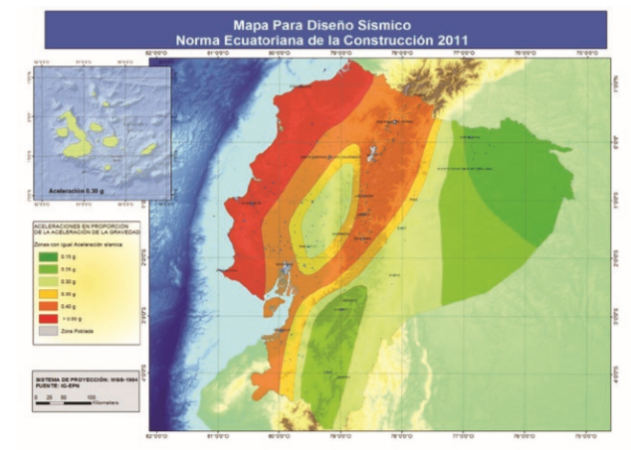
Ilustración 1. Zonas Sísmicas del Ecuador con valor factor Z
Fuente: NEC, 2014
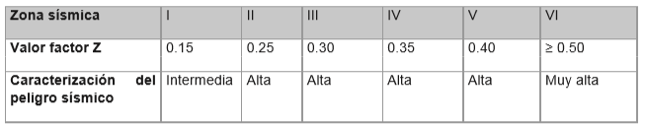
Tabla 1: Valores Z en función de su zona sísmica
Fuente: NEC, 2014
En este tipo de sistema de cadenas, columnas, vigas y demás elementos estructurales, formados de hierro y hormigón, el bloque de concreto ha desempeñado la función de definir los espacios interiores y dividir los espacios exteriores, con los interiores.
El bloque de hormigón es el elemento más utilizado en la mampostería del Ecuador con relación a las demás soluciones encontradas en el mercado. Lastimosamente en la mayoría de ocasiones es utilizado de una forma incorrecta, provocando fallas y problemas al momento de un sismo. La manera correcta de uso del bloque en mampostería la podemos encontrar en la guía de mampostería confinada del Ecuador, expuesto por el Miduvi en sociedad con algunas universidades de Quito. (Ministerio de la Vivienda, 2016)

1.1.2 Cotopaxi: La provincia productora de bloques del Ecuador
La provincia de Cotopaxi situada en el centro norte del país está situada en una zona muy rica en minas de origen volcánico moderno especialmente de pumita o puzolana las cuales han sido el principal recurso para la fabricación de bloque. Su ubicación, la mano de obra, y la relativa cercanía con plantas de cemento han influido en que la fabricación de este elemento se la realice en esta provincia con facilidad.
Los materiales pétreos mezclados y sometidos a un proceso físico-mecánico dan como resultado el “bloque de piedra pómez” el cual es fabricado de manera artesanal en su mayoría en la provincia de Cotopaxi. Por su ubicación geográfica dentro del Ecuador, la provincia de Cotopaxi ha desarrollado de una manera vertiginosa la producción de bloque, logrando abastecer los mercados del Oriente, Costa y Sierra ecuatoriana, se calcula que desde está provincia se abastece más del 60% del mercado de bloques en el Ecuador. (Holcim, 2015)
Los comerciantes de la ciudad de Guayaquil indican, que de 5000 “bloques de Latacunga”, normalmente 100 se rompen hasta el momento de su colocación en obra. Esto conlleva a un gran problema en la construcción tradicional del Ecuador, ya que este bloque genera mucha cantidad de residuos durante el acarreo a obra y la construcción de la edificación.
El bloque de Latacunga por la baja resistencia a la compresión genera muchas fisuras y fallas en la construcción, además en los sismos ocurridos últimamente en la Costa ecuatoriana se pudo observar que la mampostería débil colapsaba fácilmente aumentando los riesgos de atrapamientos, caídas y golpes.

Bloque artesanal de Cotopaxi en el Ecuador
Se llama producción artesanal al trabajo realizado con una manufactura manual con la mínima intervención de tecnología o máquinas de industrialización. En la producción artesanal la mano de obra del individuo es la fuerza productiva de la empresa. (Julio Rodolfo Castillo Altamirano, 2015)
En Ecuador el bloque artesanal se refiere al “bloque” producido con el mínimo control de calidad durante todos los procesos de producción, fabricado por personas sin ningún conocimiento y preparación técnica; con tecnología y máquinas elaboradas de forma “artesanal”. Las máquinas ayudan a aumentar producción de elementos, pero no generan mejoras físicas al bloque.
En la producción de este bloque los conocimientos de producción son transmitidos o “heredados” de trabajador a trabajador, dificultando la innovación, e influyen en errores repetitivos en el paso del tiempo.
En las zonas suburbanas y rurales de las ciudades del Ecuador el bloque artesanal es más utilizado debido a su fácil comercialización, bajo precio, elaboración y poco peso, logrando desplazar del mercado a las grandes fábricas de bloques con mejor tecnología y mejores características físicas.
Ensayos realizados entre 2016 y 2017 han demostrado que la resistencia de este bloque elaborado en Latacunga no cumple los requerimientos solicitados en la Norma NTE 3066-2016 de bloque para paredes, además de perder con el paso del tiempo características de resistencia y durabilidad como se ha podido observar en depósitos de bloques en las ciudades de Guayaquil, Santo Domingo y Esmeraldas. (Holcim, 2016)
Los artesanos bloqueros han brindado una amplia oferta de un producto de mala calidad. La cual es dada por medidas incompletas, baja resistencia, poca durabilidad, mal aspecto visual; además de no satisfacer las características necesarias para una construcción técnica, eficiente y sostenible.
Con un precio competitivo en un mercado demandante, este bloque se lo encuentra en la mayoría de las provincias del Ecuador. Por esta razón la importancia de mejorar las características de estos bloques es fundamental, para el uso correcto del constructor y el consumidor final.
Considerando que dentro de la cadena de producción y entrega se encuentran muchos involucrados que viven de la fabricación y comercialización del bloque, el consumo de este producto ayuda a una gran cadena de estos involucrados, que sustentan a sus hogares con la venta y fabricación de este elemento.

1.1.4 Justificación
Aproximadamente el 60% del bloque utilizado en la construcción en las provincias de la Costa y Oriente ecuatoriano es fabricado en la provincia de Cotopaxi, específicamente en el cantón Latacunga. Se estima que existe una producción aproximada de 16 millones de bloques producidos mensualmente en el cantón Latacunga (Disensa, 2015). Este bloque es parte fundamental de la envolvente vertical y divisiones internas en la mayoría de edificaciones en el Ecuador, especialmente en la tipología de viviendas familiares de la costa, oriente y zonas rurales de la sierra.
Ensayos de resistencia realizados en los laboratorios de Holcim Ecuador y en la Universidad Central del Ecuador demostró que el bloque fabricado en Latacunga tiene pésimas características físicas portantes (1,80 a 2,00 Mpa. de promedio, ver anexo no.2), esto se ha dado por la falta de conocimiento técnico de los fabricantes y la falta de involucramiento de las instituciones públicas y privadas a nivel nacional de llevar un control de calidad de los materiales utilizados en la construcción.
Los bloques al ser parte principal de la envolvente vertical deben asegurar una mínima transferencia térmica, el cual no ha sido considerado como una variante técnica de calidad del bloque dentro de la Norma Técnica Ecuatoriana INEN 3066. La introducción de tecnología y nuevos conocimientos técnicos-sostenibles han influido que el Ecuador necesite un valor térmico que ayude a futuros cálculos de las características térmicas de la envolvente en edificaciones.
Este estudio desea aportar con un estudio técnico que ayude a mejorar las características físicas y durables del bloque de Latacunga dentro de un contexto artesanal, debido al gran impacto económico social que se puede alcanzar.
Esta investigación desea encontrar los procesos idóneos para fabricar un bloque de mejores características físicas, que cumpla la norma INEN 3066, con un precio competitivo dentro del mercado demandante y aportando al mejoramiento económico y calidad de vida de su productor, en este caso el artesano.
Analizar los procesos de su fabricación para evaluar el impacto ambiental y social que genera su producción artesanal es otro objetivo, con el fin de proponer un manejo de recursos naturales y humano más eficiente y sustentable.
Por medio de este estudio se busca “contagiar” a más bloqueras, con el fin que la producción del bloque de Latacunga mejore, apoyado por un mercado demandante de un bloque con mejores características físicas y con productores preocupados en manejar una producción más eficiente y sostenible.
  - Hipótesis
El correcto uso de materiales, procesos y medidas determinara un bloque de hormigón típico de Latacunga fabricado con un proceso artesanal que cumpla con las características físicas requeridas en la NTE INEN 3066 del Ecuador que participe con cifras para futuros cálculos térmicos en una edificación ecuatoriana y asegure un proceso sostenible durante su fabricación.

1.3 Objetivos

1.3.1 Objetivo general
Optimizar procesos productivos y composiciones del bloque tradicional de Latacunga para cumplir los requisitos de la norma INEN 3066-2016, considerando un uso eficiente de recursos humanos y naturales disponibles de la zona, dentro del contexto artesanal.

1.3.2 Objetivos específicos
- Conocer y analizar las características físicas de los elementos que constituyen el bloque artesanal fabricado con cemento y agregado de la zona de Latacunga.
- Definir un proceso sostenible y eficiente para la elaboración del bloque artesanal de Latacunga que cumpla con los requisitos de la NTE INEN 3066-2016
- Mejorar los procesos de producción con un eje del bloque artesanal de Latacunga acorde a las características del clima, geografía y materiales de la zona.
- Elaborar un listado de procesos que ayuden a realizar un uso eficiente y sostenible de los recursos naturales involucrados en la fabricación del bloque artesanal de Latacunga.
- Analizar las causas y buscar mejoras para la durabilidad del bloque artesanal de hormigón en relación a ataques químicos, especialmente carbonatación.
- Conocer y analizar brevemente el impacto ambiental y social de la fabricación del bloque artesanal en el cantón Latacunga.

1.3.3 Productos y resultados esperados de la investigación
  - Listado de procesos sustentables para la elaboración ideal de bloque de Latacunga que cumpla los requisitos de la NTE INEN 3066.
- Valores que definan características físicas en relación a la resistencia a la compresión (NTE INEN 3066-2016)
- Estimación de impactos ambientales y sociales generados en la elaboración de bloque.
- Valores de comportamiento térmico del bloque de Latacunga dentro de un laboratorio acreditado.
- Definición de riesgos y peligros encontrados en los procesos de la fabricación de bloque de Latacunga. (ver anexo no.1)

CAPÍTULO 2. El BLOQUE EN EL ECUADOR
  - Estado del arte

2.1.1. El bloque de hormigón
El bloque de hormigón en la historia de la arquitectura moderna ha sido parte fundamental de la envolvente vertical, de ahí su importancia dentro de la sustentabilidad, ya que esta vincula con el confort térmico de la edificación hacia su habitante. Su fabricación debe ser eficiente, utilizando de manera correcta los recursos ambientales y humanos, abarcando de esta manera el campo socio-ambiental de la sostenibilidad. (Castellanos, 2011).
El bloque de hormigón nació con el fin de reemplazar a la piedra, debido a su facilidad de colocación, transporte y peso. En la arquitectura y la construcción ha sido un elemento muy importante que famosos arquitectos como Fran Lloyd Wright o Louis Kahn, quienes elevaron su nivel de elemento formativo a una parte del importante del diseño y símbolo arquitectónico. (Castellanos, 2011).
“A principio de siglo XIX, en Inglaterra, se origina uno de los grandes avances en el campo de la construcción, la fabricación de bloques de concreto. Estos bloques eran sólidos sumamente pesados en los que se utilizaba “CAL” como elemento cementante. La introducción del Cemento Portland y su uso intensivo abrieron nuevos horizontes a este sector de la Industria. A principio de siglo XX aparecieron los primeros Bloques Huecos para muros, su ligereza como así sus múltiples ventajas significaron un gran adelanto en el área de la construcción.” (Minechetti, 2015)
En la actualidad los bloques están utilizados en muchos países, adaptándose a las formas y tamaños que el mercado y la función solicitan, por esta razón esta necesidad ha creado un gran número de micro empresas dedicadas a la producción del bloque. La única característica cambiante de un país o zona a otra ha sido el material con el cual se lo fabrica.

2.1.2. Bloque en Ecuador desde el año 2000 en adelante
Durante la investigación no se encontró mucha información sobre las características físicas o singularidades del bloque artesanal de Latacunga, lo único que se encontró fueron investigaciones referentes a temas sociales o económicos, esto pudo ser influido por la falta de una facultad de ingeniería civil en la provincia de Cotopaxi.
Desde inicios del año 2000 se han realizado investigaciones de la fabricación de bloques en las diferentes universidades del Ecuador, la mayoría de estos estudios se han realizado sobre las características físicas del bloque de hormigón en especial del comportamiento a la compresión física, dentro de un contexto industrial y no artesanal.
Los estudios se han realizado considerando mayormente el uso de materiales orgánicos e inorgánicos como alternativa sostenible. Se ha investigado el uso de materiales de diferente procedencia con el fin de ayudar a la disminución de la explotación de canteras de minas de material pétreo, y de esta manera contribuir a disminuir el impacto medio ambiental de la región y el país.
En la Universidad de las Fuerzas Armadas ESPE en el 2015 se realizó la Maestría de Energías Renovables, en la cual se realizaron investigaciones de fin de carrera sobre el bloque para mampostería fabricados con componentes de materia orgánica (Carlos Francisco Terneus Páez, 2015) . Estos estudios profundizaron el comportamiento térmico del bloque acompañado en su fabricación de residuos orgánicos de otras industrias como: cascarilla de cacao, cascarilla de arroz y residuos de palma africana.
En estos trabajos de fin de carrera se demostró que existen algunos residuos de industrias de origen orgánico, como la palma africana, cascarilla de arroz y cascarilla de cacao; pueden ser utilizados con mortero de cemento para la fabricación de bloques, de esta manera disminuye el uso de materia prima pétrea en su fabricación. Estos estudios obtuvieron interesantes resultados demostrando un mejor comportamiento térmico de los bloques con desechos orgánicos, que los bloques de hormigón encontrados en el mercado. (Hidalgo, 2015)
Para estas investigaciones se propuso un método de ensayo para definir el coeficiente térmico del bloque. Por medio de un equipo de medición de conductividad térmica llamado de “sistema de placa caliente” propuesta en la norma ASTM-C177-13, se mide el calor “estacionario” donde la temperatura se la monitorea mediante termómetros dentro de un sistema de placas paralelas de aluminio. (Carrera, 2015).
En los últimos años la preocupación ambiental ha influido en estudios técnicos de la fabricación del bloque. Por ejemplo, en la Escuela Politécnica Nacional (Nicolalde, 2008) se ha investigado el comportamiento del bloque y el adoquín con residuos de la industria de la acería, específicamente con la escoria de alto horno, en la cual se define que las características de resistencia a la compresión mejoran considerablemente cumpliendo la norma vigente en el 2008; pero el alto nivel de zinc, cromo y plomo encontrados en el residuo provocan un producto altamente contaminante para el medio ambiente definido en el Test TCLP (procedimiento de lixiviación característico de toxicidad) y lectura de absorción atómica definidos en la normativa del Ministerio del Ambiente del Ecuador. (Nicolalde, 2008)
En la provincia de Manabí, en la ciudad de Portoviejo, la Universidad Técnica de Manabí realizó un trabajo de fin de carrera (José Fabian Veliz, 2013)sobre bloques fabricados con residuos de la construcción, como ladrillo, hormigón y asfalto, donde se demostró que el comportamiento del bloque cambia en relación a la cantidad y características del material con el cual está constituido. Se demuestra que los cambios a la resistencia a la compresión se mantienen con los residuos propuestos en este estudio. Menos el ladrillo, el cual cuando sobrepasa un 40% en relación al otro material, la resistencia a la compresión disminuyó hasta el punto de no cumplir la norma (INEN, 2012) vigente en el 2013, fecha de elaboración de la investigación. (José Fabian Veliz, 2013)

2.1.3. Realidad del bloque en la provincia de Cotopaxi
En la provincia de Cotopaxi, especialmente en el cantón Latacunga, las “bloqueras” han sido un negocio que ha procreado mucho en los últimos años, la mayoría de estos negocios son de carácter familiar, donde en muchas ocasiones trabajan todos los integrantes de la familia. Este negocio ha asumido una gran parte de la migración interna de la provincia de Cotopaxi, ya que da trabajo a personas provenientes de zonas alejadas de los centros urbanos de bajos recursos económicos, como Zumbagua, Tilipulo entre otras. (Telégrafo, 2015)
La totalidad de estas bloqueras trabaja de manera artesanal sin ningún control de procesos de calidad, ambiental y seguridad. La fabricación artesanal consiste en un trabajo manual, sin ningún conocimiento técnico de procesos de control de calidad, trabajando con máquinas poco tecnificadas, sin seguro laboral y social de su personal. La mayoría de sus operarios tienen educación primaria. El conocimiento de fabricación del bloque se lo ha transmitido verbalmente por generaciones bajo el sistema de “prueba-error”. (Barahona, 2017) En estas condiciones los trabajadores fabrican un promedio de 1.500 a 2.000 bloques diarios a diferencia de la producción industrial donde la tecnificación logra realizar de 10.000 a 50.000 bloques diarios. Se estima una cantidad de más de 400 bloqueras funcionando normalmente, los barrios que más abarcan este tipo de negocio son: San Felipe, Tilipulo, La Calera y El Boliche. (Disensa, 2015)
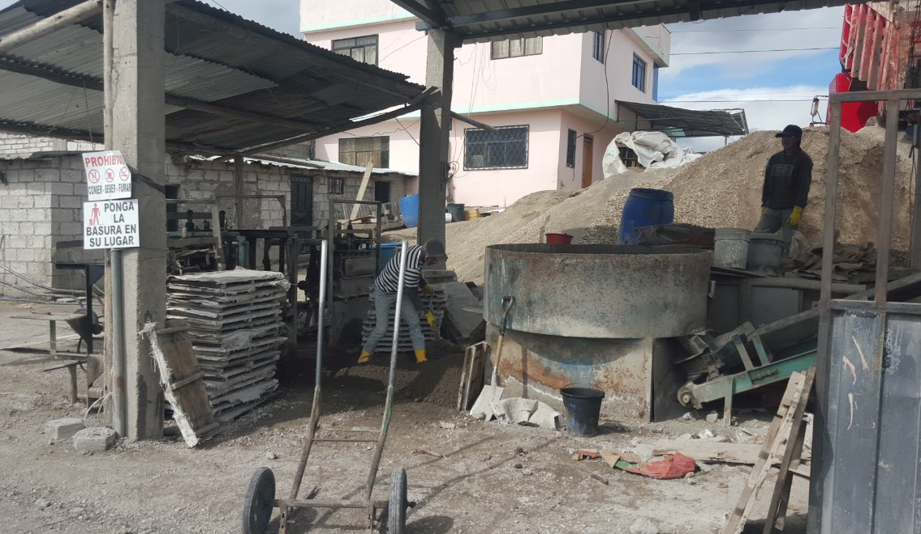
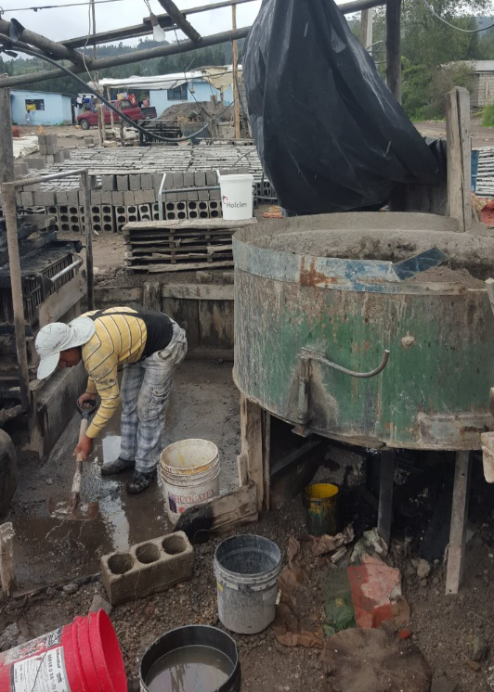
Ilustración 2.Elaboración de bloque artesanal en Cotopaxi
Fuente: Elaboración propia
Se estima una producción de 12´000.000 bloques trabajados mensualmente, equivalentes a 45.000 toneladas de cemento al año, 420.000 toneladas aproximadamente de chasqui (pumita) de la zona, 202.500 toneladas de polvo blanco o puzolana y 126´000.000 litros de agua solo en el proceso de la mezcla. Estas cantidades nos demuestran el gran consumo de recursos mineros de la zona, así como de cemento portland y agua para esta actividad. De aquí la importancia de crear un bloque de excelentes características de resistencia y durabilidad para reducir y optimizar este gran consumo de recursos y asegurar un extenso ciclo de vida del producto.
La mayor parte de la venta de este bloque se realiza en las ciudades de la costa, en especial en Guayaquil. Otra parte de este bloque también llega a la ciudad de Quito, específicamente al sur de la ciudad y periferias. Aproximadamente un 60% del bloque va hacia la costa del Ecuador, el 30% va hacia sierra y un 10 % hacia el oriente ecuatoriano. (Disensa, 2015).
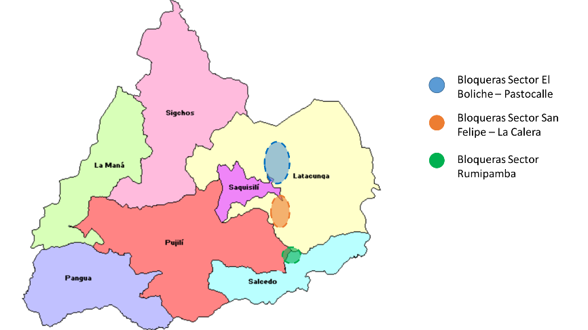
Ilustración 3.Ubicación de bloqueras en Cotopaxi
Fuente: http://www.espanito.com
La ubicación de las “bloqueras” en la provincia de Cotopaxi ha correspondido por la cercanía a las diferentes minas asentadas en esta provincia, especialmente en el cantón Latacunga.
Las minas de material para la fabricación de bloque son:
Minas del Chasqui, ubicada en las faldas del volcán Cotopaxi, limita con el cantón Mejía de la provincia de Pichincha. (Chasqui Tipo 1, 2, 3 y 4)
- Minas de Puzolana, ubicadas en las parroquias rurales de San Felipe, Pitihua y San Rafael, en la ciudad de Latacunga. (Puzolana Gris y rosada)
- Minas de Polvo de piedra y ripio, ubicadas en las afueras de la ciudad de Salcedo y en la ciudad de Latacunga en el Km. 4 vía a Quito. (Chispa y arena de piedra)
- Minas de Polvo de piedra y ripio, ubicadas en la parte sur-oriental del volcán Cotopaxi en el Sector de Mulaló y San Ramón. (Chispa y arena de piedra)
Los dos primeros sectores de minas son las más utilizadas por los “bloqueros”, las demás minas son utilizadas para la construcción en toda la provincia.(Travez & Artos, 2013)
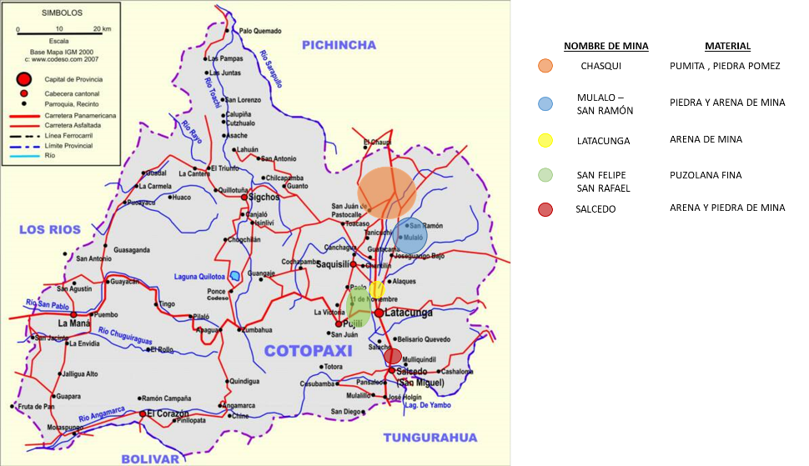
Ilustración 4.Minas en la provincia de Cotopaxi
Fuente: http://gobernacioncotopaxi.gob.ec
Esta actividad minera contamina los suelos, el agua, y el aire provocando problemas de salud a las personas cercanas a esta actividad. La erosión en estos suelos influye directamente en la pérdida de suelos agrícolas, debilitan a la vegetación de los páramos y bosques. La explotación minera ha generado problemas de salud a los habitantes cercanos de este sector. (Artos, 2013)
La mayoría de minas no tienen control ambiental, ni permisos por parte del Ministerio de Minas y Petróleos. En muchas ocasiones son adyacentes al terreno de fabricación del bloque, a diferencia de las minas de roca más comunes en Pichincha y el resto de provincias del país, el material de las minas se encuentra por finas capas geológicas producidas por las diferentes erupciones de los volcanes cercanos como el Cotopaxi y el Chalupas.
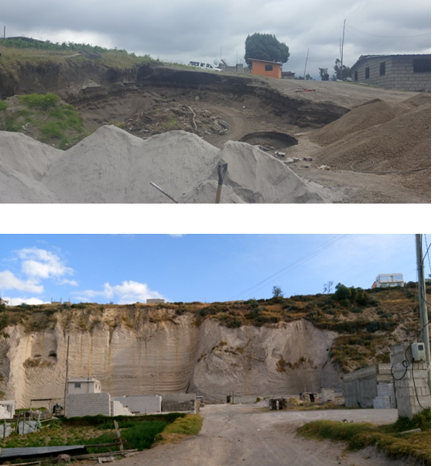
Ilustración 5. Minas de Chasqui y Puzolana en la provincia de Cotopaxi
Fuente: Propia
Así como la contaminación minera, la fabricación de bloques utiliza grandes extensiones de tierras las cuales dejan de ser agrícolas para convertirse en espacio para secado del bloque. Cambiando el paisaje, erosionando los suelos y perjudicando a la salud de los pobladores por el ruido (ver anexo no.2) y las partículas volátiles en el aire provocadas por el polvo de los materiales para la fabricación del bloque.

2.1.4 Requerimientos del mercado de bloques
El mercado de bloques de Latacunga está definido por los comerciantes y constructores de las diferentes provincias del país en especial las de la costa del Ecuador. Este gran consumidor de bloques requiere que el bloque de Latacunga cumpla los siguientes parámetros:
- Reducir el número de bloques rotos durante el transporte y bodegaje.
- Mejorar la percepción de calidad del bloque en clientes finales.
- Mejorar el desempeño del bloque en relación a la resistencia a la compresión.
- Cumplir normas técnicas ecuatorianas, INEN 3066 y en consecuencia a la NEC 2013 (2016).
- La fabricación del bloque debe ser más inclusiva, orientada a mejorar la calidad de vida de los operarios y dueño de la “bloquera”.
- Mejorar la eficiencia en el consumo de recursos en la fabricación de bloques.
- Mejorar la durabilidad del producto, durante su permanencia en bodegas y obras en las diferentes regiones del país.

2.1.5 Estudios de bloque de hormigón en otras regiones del mundo
Internacionalmente el bloque ha demostrado un excelente comportamiento al momento de utilizarlo como un elemento constructivo. Su forma y adaptabilidad, aparte de su costo en la construcción, han hecho que este sea utilizado en muchos países como un elemento eficaz al momento de la edificar.
La mayoría de normas americanas y europeas brindan características a cumplir de comportamientos físicos y mecánicos del bloque normal. En la mayoría de estos países la característica más observada y estudiada está relacionada con la resistencia a la compresión del bloque, pero desde el año 2000 en adelante se pueden encontrar investigaciones concernientes al comportamiento térmico del bloque, especialmente el comportamiento hacia el aislamiento térmico del elemento “bloque”, justamente por la preocupación del confort térmico y su importancia dentro de la Arquitectura Sustentable.
Considerando la sustentabilidad como eje en varios países se estudia la manera de utilizar otros materiales constitutivos para el bloque, con el fin de mitigar el impacto ambiental producido por el uso de agregados pétreos, normalmente explotados de minas. Estos parámetros son estudiados con el fin de satisfacer la necesidad de conocer sobre las propiedades sustentables del bloque y poder mejorarlas. (Chandro Eduardo Rojí, varios autores, 2016)
En países como en Brasil en la revista Ambiente Construido de Porto Alegre, República Dominicana en el Instituto Tecnológico de Santo Domingo y Argentina en la Universidad de San Juan se han realizado diferentes investigaciones sobre el comportamiento del bloque a la compresión y a la absorción, cambiando los materiales de su fabricación, por ejemplo: en la revista Ambiente Construido de Porto Alegre de Brasil se publicó una investigación de la Ing. Marcia Lana Pinheiro, en la cual se realizan ensayos de bloque de hormigón utilizando residuos de la industria papelera, donde se pudo evidenciar que el bloque puede cumplir con las características solicitadas en la norma de construcción brasilera y a su vez bajar el costo ambiental del producto y de esta manera ayudar con el uso de un material residuo de otra industria. Se demuestra que la influencia del residuo de la papelera influye inversamente proporcional a la resistencia del bloque de hormigón, es decir mientras más residuo se utiliza, menos resistencia a la compresión tiene el bloque. (Márcia Lana Pinheiro , 2013 )
En el Instituto Tecnológico de Santo Domingo de República Dominicana se demostró por medio de ensayos que al momento de introducir residuos de plástico ABS en la mezcla de agregados las características del bloque cumplen los requisitos de las normas ASTM (“American Section of the International Association for Testing Materials”) y además se mejora el comportamiento a la compresión y disminuye la absorción del elemento, de esta manera aumenta las características físicas del elemento y utiliza un residuo muy poco reciclado en los botaderos de basura urbanos de Santo Domingo. (Santos, 2013)
En la revista “Hábitat Sustentable” de Argentina y el X Congreso de Proyectos de Ingeniería de Valencia en España se encontró los primeros ensayos del comportamiento térmico del bloque hispanoamericanos. En “Hábitat Sustentable” el estudio se basa en el comportamiento térmico de la “Pomeca” conocida en el Ecuador como Piedra Pómez, en la cual se demuestra su excelente comportamiento termo acústico, debido al material utilizado como agregado. En el estudio argentino se demuestra las características termoaislantes de la piedra pómez como elemento de la fachada vertical. Por sus características térmico aislantes la piedra pómez ayuda a disminuir el consumo de energía para mantener constante la temperatura interna de una edificación. (Nollens, 2013)
Mientras tanto en España se elaboró un extenso estudio con diferentes variables morfológicas internas y grosor de un bloque, para demostrar la influencia del ancho y el número de cámaras de aire dentro de las paredes internas de los bloques de hormigón. En esta investigación se demostró que la cantidad de estos espacios influye directamente en la capacidad de aislamiento térmico del elemento. Los autores definen las características del bloque como elemento térmico idóneo para el ahorro y control térmico de las viviendas y demuestran por medio de simulación que mientras más grueso es el elemento y más cámaras de aire internas perpendiculares al flujo, el elemento tendrá un comportamiento térmico más eficiente (Chandro Eduardo Rojí, varios autores, 2016).
Hay que indicar que los estudios en los diferentes países son referentes técnicos, pero diferencian de un factor muy importante al momento de analizar el bloque de Latacunga debido a que los materiales constitutivos son difícilmente comparables, el clima y situación geográfica es muy dispareja. La diferencia más notoria, es que la fabricación de Latacunga es de índole artesanal, mientras que en los demás países estudiados la producción del bloque es industrial o semi-industrial.
En la mayoría de casos en los países europeos o norteamericanos el bloque de mampostería está fabricado con agregados con una resistencia alta a la compresión y cementos de alta resistencia inicial con adición de escoria de alto horno, mientras que en Latacunga los agregados son de baja densidad y muy débiles a la resistencia a la compresión además son fabricados con cementos de resistencia inicial alta con adición de puzolana.

2.2. Normalización del bloque en el Ecuador

2.2.1 Norma NTE INEN 638-2012
Según la Normas Ecuatorianas de la Construcción, el Bloque es “un elemento fabricado con hormigón hidráulico utilizado para la construcción de muros portantes y no portantes, tabiques divisorios, cerramientos y como alivianamiento en losas de hormigón”.
La Norma Técnica Ecuatoriano (NTE) INEN 638-2012 define y clasifica el uso de los bloques huecos de hormigón, fabricados con cemento portland, agua y agregados minerales. Para este estudio se considerará al bloque no portante, utilizado como tabiquería divisoria con el fin de separar espacios y donde aguanta solo su propio peso.
Esta norma clasifica al bloque según su uso, en cinco categorías:
CLASE | USO
A | PAREDES EXTERIORES DE CARGA, SIN REVESTIMIENTO
B | PAREDES EXTERIORES DE CARGA, CON REVESTIMIENTO
 | PAREDES INTERIORES DE CARGA, CON O SIN REVESTIMIENTO
C | PAREDES DIVISORIAS EXTERIORES , SIN REVESTIMIENTO
D | PAREDES DIVISORIAS EXTERIORES, CON REVESTIMIENTO
 | PAREDES DIVISORIAS INTERIORES, CON O SIN REVESTIMIENTO
E | LOSAS ALIVIANADAS DE HORMIGÓN ARMADO
Tabla 2. Tipos de bloques NTE INEN 638
Fuente: NTE INEN 638
Para este estudio se considerará los bloques tipo C y D dentro de esta clasificación. Las Normas Ecuatorianas de la construcción no están considerando la envolvente térmica como una característica física del elemento bloque, por esta razón no se han realizado estudios que generen valores sobre esta característica física.
En el Ecuador la mayoría de la envolvente vertical sólida está conformada por el bloque tipo C - D y mortero de cemento, siendo el primero el que más influye en el comportamiento térmico de las fachadas de los edificios y viviendas.
En la mayor parte de las fachadas de edificaciones menores y de vivienda unifamiliar en el Ecuador se utiliza bloque alivianado fabricado en el cantón Latacunga, como elemento separador de espacios.
Un bloque tipo C – D debe superar 3,5 MPa. de resistencia a la compresión. Esta norma establece también que la absorción por capilaridad del elemento no debe ser mayor al 15% de su peso. (Instituto Ecuatoriano de Normalización, INEN, 1993)
Estudios iniciales realizados en 2016 en los laboratorios de Holcim-Quito y la Universidad Central (Anexo-3) demostraron que el bloque artesanal de Latacunga no cumple ninguno de los requerimientos solicitados en la norma NTE INEN 638-2012 como la resistencia a la compresión, la absorción de agua y la geometría del elemento.

2.2.2 Norma NTE INEN 3066 -2016
La NTE INEN 3066 de noviembre del 2016 fue creada para unir en una sola norma todas las anteriores normas y requisitos que se aplican al bloque de hormigón, debido a que las anteriores normas generaban confusión al momento de aplicarlas respecto a la resistencia a la compresión y al método de ensayo en laboratorio.
Las anteriores normas (NTE INEN 643-1993 y NTE INEN 638-2014) clasificaban a los bloques en cinco categorías. La actual norma NTE INEN 3066 cataloga al bloque de acuerdo a su uso y a su densidad.
Por el uso:
Clase | Uso
A | Mampostería Estructural
B | Mampostería no estructural
C | Alivianamientos de Losa
Tabla 3. Tipos de Bloque por uso
Fuente NTE INEN 3066
Por densidad:
Tipo | Densidad del Hormigón (kg/m3)
Liviano | < 1.680
Mediano | 1.680 a 2.000
Normal | > 2.000
Tabla 4. Tipos de bloque por densidad
Fuente: NTE INEN 3066

2.2.2.1 Definiciones de bloque por su uso NTE INEN 3066
La NTE INEN 3066 define a un bloque hueco de hormigón siempre y cuando su área neta de la superficie de carga, sea menor al 75%. El bloque solido debe superar esta cifra.
El bloque estructural o clase A, es aquel que funcionará como elemento estructural, bajo el criterio de pared portante; mientras que el bloque no estructural o clase B se lo utilizará para separar espacios y deberá soportar solo la carga de su mismo peso, si esta clase de bloque es utilizada en exteriores o intemperie, debe estar protegida por morteros cementantes con el fin de mejorar su comportamiento a la durabilidad. (Norma INEN 3066, 2016)

2.2.2.2 Materiales NTE INEN 3066
Los componentes del bloque de hormigón deben ser:
- Cemento hidráulico NTE INEN 490, NTE INEN 2380 (Anexo 4)
- Agregados (arena, grava, pómez, piedras, puzolanas, escorias u otros materiales solidos inorgánicos, los agregados de origen mineral deben cumplir la norma NTE INEN 872-1982) (Anexo 5)
- Agua de lo posible potable, libre de impurezas orgánicas y de preferencia con bajo contenido de sales, álcalis y ácidos. (Norma INEN 3066, 2016)

2.2.2.3 Dimensiones NTE INEN 3066
Existirán dos tipos de dimensiones para el bloque de hormigón, con tolerancia de ±3 mm dentro de las medidas geométricas del bloque. El espesor mínimo de las paredes externas, internas o tabiques no puede ser menor a 13 mm para los bloques clase B y C. (Instituto Ecuatoriano de Normalización, 2016)
Las dimensiones modulares se indican en la siguiente tabla:
Tabla 5. Dimensiones modulares NTE 3066
Fuente: NTE INEN 3066
Los valores pueden ser intercambiables entre columnas.
Las medidas influyen directamente en la geometría del bloque, siendo esta influyente directa de la resistencia a la compresión del bloque, además un elemento de medidas correctas siempre ayudará a un mejor rendimiento en mano de obra y menor desperdicio de materiales en la construcción.

2.2.2.4 Aspectos visuales y marcas NTE INEN 3066
La norma NTE INEN 3066 a diferencia de las anteriores normas, solicita que cada productor deba diferenciar de alguna manera el bloque, pudiendo ser colocando una marca o un instintivo que la diferencie de los demás productores de bloque, ayudando a la fácil localización dentro de una obra donde por cuestiones constructivas puede haber dos o más proveedores. (Instituto Ecuatoriano de Normalización, 2016)
Esta norma indica que, para la entrega en obra; los bloques deben mantener el mismo color, textura y acabado que la entregada al inicio como muestra del producto. En la guía de remisión, se debe identificar la fecha de producción del bloque.
La textura de los bloques está dada por los agregados y la vibración utilizada en la mezcla, está influye directamente en el acabado final de la pared, mientras más rugosa la textura, más probabilidad de fisuras y fallas en el acabado de la pared.
Los lotes para ser aceptados deben cumplir los siguientes requisitos:
- Dimensiones de acuerdo de las medidas modulares, con un rango de diferencia no mayor a las medidas nominales.
- No tener despostillados de diámetro mayor a 25 mm.
- Fisuras no mayores a 0,5 mm en espesor y que no superen el 25% del bloque en longitud en relación al bloque.
- Las unidades rotas no se aceptarán. (Norma INEN 3066, 2016)

2.2.2.5 Absorción del agua según NTE INEN 639, 643, 3066
A diferencia de la norma NTE INEN 639 y 643 que dan un valor máximo de absorción del 15% del volumen saturado de agua, la norma NTE INEN 3066 propone valores en relación con su densidad que se describen en la siguiente tabla, para los bloques clase A, (para los bloques clase B y C se mantendrá al valor máxima de la norma NTE INEN 643).

Tipo | Densidad (Kg/m3) | Absorción del Agua máxima promedio (kg/m3) | Absorción del agua máxima por unidad (kg/m3)
Liviano | < 1680 | 288 | 320
Medio | 1680 a 2000 | 240 | 272
Normal | > 2000 | 208 | 240
Tabla 6. Niveles tolerables de absorción según NTE INEN 3066
Fuente. NTE INEN 3066
El lote para este ensayo no debe ser menor a 3 unidades. Y se deberá realizar de la manera indicada según el anexo D de la NTE INEN 3066.
La absorción es una característica que influye directamente en la calidad del acabado de la obra, debido a que de la absorción dependerá la cantidad de agua que “absorberá” el bloque al momento de su enlucido; si el material tiene una alta absorción, existe la posibilidad que esta provoque la aparición de fisuras y micro fisuras en el mortero de enlucido y en el acabado final de la pared. La absorción también podrá perjudicar en la aparición de patologías propias del hormigón.

2.2.2.6 Resistencia a la compresión simple NTE INEN 3066
La norma NTE INEN 3066 a diferencia de las anteriores es muy clara en indicar que se deben cumplir resistencias netas a la compresión simple establecidas en la siguiente tabla.
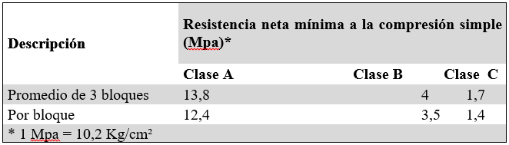
Tabla 7. Resistencia mínima a la compresión del bloque
Fuente: NTE INEN 3066
Los ensayos se deben realizar considerando el anexo E de la NTE INEN 3066.
La resistencia a la compresión neta es una de las propiedades más importantes dentro de la construcción de viviendas y edificios, ya que el bloque por sí mismo debe soportar la carga de los otros bloques incluidos dentro del elemento pared. Históricamente este ha sido la característica que han buscado los diferentes constructores para definir su preferencia al momento de la compra y uso de los bloques en la mampostería.

2.2.2.7 Resistencia al fuego NTE INEN 3066
Esta norma incorpora el primer criterio de “seguridad” cuando el bloque sea sometido a altas temperaturas debido a un incendio, siendo aplicado para los bloques clase A y clase B, teniendo que cumplir la resistencia especificada en el diseño, considerando con los requerimientos del proyecto, aplicando el método en ASTM E119 o ACI 216.1

2.3 Durabilidad del bloque
La NTE INEN no considera una medida mínima que debería aprobar un bloque de hormigón frente a agentes físicos-químicos que deterioren el material; por esta razón en esta investigación se incluyen algunos conceptos sobre esta característica.
La durabilidad del bloque de hormigón es la capacidad de comportarse satisfactoriamente frente a las acciones físicas o químicas agresivas, manteniendo las características iniciales a lo largo del tiempo. (Pérez, 2016)
La aparición de manchas blancas en la superficie del bloque o carbonataciones es una de las patologías que se manifiestan en el bloque con el paso del tiempo. La carbonatación es el proceso en el cual el mortero de hormigón pasa de un pH de 12,5 a un pH de 9; durante este proceso el CO2 del ambiente reacciona con las CO libre presente en el cemento y con las sales o sulfatos presentes en los agregados creando “carbonatación”, la cual es llamada “eflorescencia”. (Pérez, 2016)
Para mejorar las características del mortero de hormigón para bloques es recomendable el uso de cementos puzolánicos, debido a que este tipo de cemento mitiga la reacción química de los sulfatos y sales encontrados en los agregados.
El uso de agua potable durante la mezcla y la protección de los bloques al agua lluvia, mejora el comportamiento del mortero de hormigón al paso del tiempo, además de controlar las agresiones físico-químicas de los agregados. (Holcim Ecuador S.A., 2013)
2.4 Observaciones a la NTE INEN 3066
La NTE INEN 3066 absorbe a todas las anteriores normas ecuatorianas de bloque de hormigón. Esta norma identifica claramente los tipos de bloques que existen para la construcción. Es muy clara en definir medidas y características físicas del bloque, aunque todavía no considera el coeficiente de conductividad térmica como una variable de desempeño del bloque.
Los criterios evaluadores de esta norma están dirigidos hacia un bloque de tipo industrial. A mi criterio personal pienso que debe haber un involucramiento de los artesanos del bloque de Latacunga, ya que este bloque se encuentra en la mayoría de las edificaciones del Ecuador. Al momento de realizar esta norma, se debió investigar más a fondo los materiales de fabricación, para que los datos a cumplir en la norma estén acorde a la materia prima encontrada en la zona.

2.5 Fenómenos térmicos en el bloque

2.5.1 Aislamiento térmico de edificios
“La piel de un edificio actúa como filtro entre las condiciones externas e internas para controlar la entrada del aire, el calor, el frío, la luz, los ruidos y los olores.” (Olgyay, 1998)
La envolvente vertical de las edificaciones es un factor importante en el campo de la eficiencia energética, debido a que este elemento constructivo está vinculado directamente con el confort térmico de los ocupantes, protegiendo al espacio interior de las condiciones adversas del clima exterior. (Chandro Eduardo Rojí, varios autores, 2016)
La transferencia térmica se da por conducción desde el exterior hacia el interior o viceversa. El aislamiento térmico limita esta conducción sin permitir que esta transferencia sea muy alta y perjudique al control térmico del espacio interior. (Torres, 2015)
El buen manejo de esta propiedad de los materiales en la envolvente vertical ahorra consumo energético de climatización y evitará condensaciones en los muros. Su meta es impedir la transferencia de calor del exterior hacia el interior cuando existen temperaturas altas a fuera de la edificación y no dejar perder temperatura cuando las temperaturas externas son bajas como en la noche o invierno. (Chandro Eduardo Rojí, varios autores, 2016)

2.5.2 Efectos térmicos de los materiales
Las ondas caloríficas provenientes del exterior deben traspasar la piel de la edificación para poder cambiar las condiciones de temperatura del interior. La temperatura se va acumulando en las múltiples capas del material de la fachada hasta el momento de saturarse y pasar hacia el interior. (Olgyay, 1998)
Un ejemplo claro de este efecto se da cuando se ingresa en un día muy soleado y caluroso a una iglesia antigua, el espesor de las paredes amortigua la trasmisión térmica, haciendo que en el interior de esta se sienta una temperatura agradable, diferente a la temperatura exterior. (Olgyay, 1998)

2.5.3 Mecanismos de transferencia de calor
Este criterio está ligado al Principio Cero de la Termodinámica “establece que si un sistema A está en equilibrio térmico con un sistema B, y este sistema B está en equilibrio térmico con otro sistema C, entonces los sistemas A y C están en equilibrio térmico; en pocas palabras, la energía de dos cuerpos se intercambia hasta que su temperatura sea igual a la ambiental”, quiere decir que entre dos cuerpos o espacios en contacto intercambian energía hasta que su temperatura se equilibre la una con la otra. (Maravilla, 2012)
En la envolvente vertical de un edificio siempre habrá un intercambio de temperatura con el exterior debido al clima, la textura y su orientación hacia el sol. Mientras ocurre esto, la temperatura interior debe ser confortable y preferiblemente constante ya que normalmente este espacio está habitado por personas. (Maravilla, 2012)
Esta diferencia de temperatura genera una transmisión de calor entre los dos puntos, entre la temperatura mayor a la menor; existen tres procesos de trasmisión de calor que se combinan, pero para un mejor estudio se las divide en:
- Conducción térmica. Es la trasmisión de energía de un cuerpo a otro cuerpo estando en contacto, gracias a la agitación molecular, no existiendo un desplazamiento real de estas.
- Convección térmica. Es la transferencia de calor entre dos zonas de diferentes temperaturas por medio de un fluido, pudiendo ser este gaseoso o líquido.
- Radiación. Es la trasmisión de energía entre dos cuerpos dados, por medio de la emisión de energía interna de uno de estos cuerpos por medio de ondas electromagnéticas, sin que entre estos cuerpos exista un elemento sólido conductor, para este caso de estudio la radiación que influirá en las edificaciones es la radiación solar, la cual es el conjunto de radiaciones electromagnéticas emitidas por el sol. (Maravilla, 2012)
Las fuerzas térmicas que influyen en la envolvente vertical de un edificio son la combinación de convección por el aire del entorno y radiación por la incidencia de las ondas electromagnéticas del sol en la fachada. En condiciones calurosas habrá ganancias térmicas hacia el interior, mientras que, en situaciones con temperaturas muy bajas, trabajará negativamente produciendo pérdidas caloríficas en la superficie expuesta. (Olgyay, 2008)

2.5.4 Transmisión calorífica de los materiales
La característica de la trasmisión calorífica o térmica es la que ayuda al control térmico del elemento y su comportamiento dependerá por el valor aislante del material, caracterizado como factor “U” (coeficiente de transmisión total de calor, expresado en kcal/h/m²). “A menor valor U, mejor efecto aislante”. (Olgyay, 2008)
La capacidad acumulativa calorífica del material, está representada por el calor volumétrico especifico. “A mayor capacidad acumulativa, menor variación de temperatura propagada a través del material” (Olgyay, 2008), a esta característica se la llama inercia térmica . Estas características se encuentran en los materiales con diferente intensidad dependiendo de su difusión térmica.
La cual se define según la siguiente ecuación:
D = k/p c (m²/h)
Dónde: D = difusividad térmica
k = conductividad térmica (kcal/m²/h C°)
p = densidad (kg/cm3)
c = calor específico (kcal/kg C°)
Esto quiere decir que mientras un elemento sea más denso y pesado tendrá mejor inercia térmica, mientras que uno menos denso o con cámaras de aire será un mejor aislante térmico. (Olgyay, 2008)

2.5.5 Capacidad de aislamiento o efectos capacidad calorífica
Para determinar las características del comportamiento térmico de los materiales en una región climática específica se debe realizar un estudio de las condiciones térmicas anuales en relación a la zona de confort de la zona. También se debe analizar las características de los materiales como: peso, densidad, rugosidad, y ancho, las cuales influyen en cada zona determinada. (Olgyay,2008)

2.5.6 El coeficiente de transmisión térmica del cerramiento (U)
Las capas de materiales en el cerramiento de un edificio se encuentran con valores diferentes de transmisión térmica, todos ellos componen un tipo de cerramiento concreto, donde es necesario realizar una media ponderada de los diversos valores de transmisión térmica de cada uno, obteniendo el coeficiente de transmisión térmica de la tipología de cerramiento, que no debe superar un valor máximo definido en norma. De esta forma se obtiene
U = ∑ (Ui⋅ Ai)/ ∑Ai ≤ Umax.
Donde:
U: Coeficiente de transmisión térmica del cerramiento.
Ui: Coeficiente de transmisión térmica de una parte de cerramiento que pertenece a una tipología de cerramiento concreto (calculado según el apéndice F de la norma CTE: DB-HE1, o utilizando los valores que indica el fabricante de los cerramientos).
Ai: Superficie de una parte de cerramiento que pertenece a una tipología de cerramiento concreto. (X CONGRESO INTERNACIONAL DE INGENIERÍA DE PROYECTO, 2006)

2.5.7 Los límites marcados al coeficiente de transmisión térmica (U).
El valor máximo del coeficiente de transmisión térmica (Umax) que proporciona el código técnico para los cerramientos depende de la tipología de cerramiento y de la zona climática donde esté ubicado el edificio.
Se consideran las siguientes tipologías de cerramientos verticales:
1) Medianerías 2) Particiones interiores 3) Fachadas a) Muros en contacto con el aire b) Muros en contacto con espacios no habitables c) Puentes térmicos (contorno de huecos > 0,5 m2) d) Puentes térmicos (pilares en fachada > 0,5 m2) e) Puentes térmicos (caja de persianas > 0,5 m2)
Los cerramientos de un espacio habitable que sean medianerías tendrán un coeficiente de transmisión térmica (U) no superior a 1 W/m2K. Se entiende como medianerías aquellos cerramientos que lindan con otros edificios ya construidos o que se construyan a la vez y que conformen una división común. Si el edificio se construye con posterioridad el cerramiento se considerará, a efectos térmicos. (X CONGRESO INTERNACIONAL DE INGENIERÍA DE PROYECTO, 2006)
En edificios de viviendas, las particiones interiores que delimitan cada unidad de uso tendrán un coeficiente de transmisión térmica (U) no superior a 1,2 W/m2K. Se entiende como particiones interiores aquellos elementos constructivos horizontales o verticales que separan el interior del edificio en diferentes recintos.
El valor máximo del coeficiente de transmisión térmica (Umax) que se permite en muros de fachada depende de la zona climática donde esté ubicado el edificio.

2.5.8 Conductividad del Material del Bloque
Para ser más eficientes en el comportamiento térmico de una envolvente se debe mantener los valores de conductividad más bajos posibles, esto se lo consigue con materiales de densidad baja y con grandes grosores de los materiales. (Chandro Eduardo Rojí, varios autores, 2016)
Se puede expresar que la conductividad térmica es directamente proporcional al coeficiente de trasmisión térmica del bloque (U). Si la conductividad del material baja la trasmisión térmica del material también lo hará. (Chandro Eduardo Rojí, varios autores, 2016)

2.5.9 Transmitancia térmica en el Ecuador
La primera referencia técnica sobre transmitancia térmica en el Ecuador está en la NEC-2011 (Normas Ecuatorianas de la Construcción), donde se dan valores máximos del coeficiente de transmitancia térmica según las zonas térmicas donde se halle la edificación. Las Zonas térmicas ecuatorianas son definidas por el INAMI en razón a los datos climáticos obtenidos a lo largo de más de 30 años en el Ecuador.
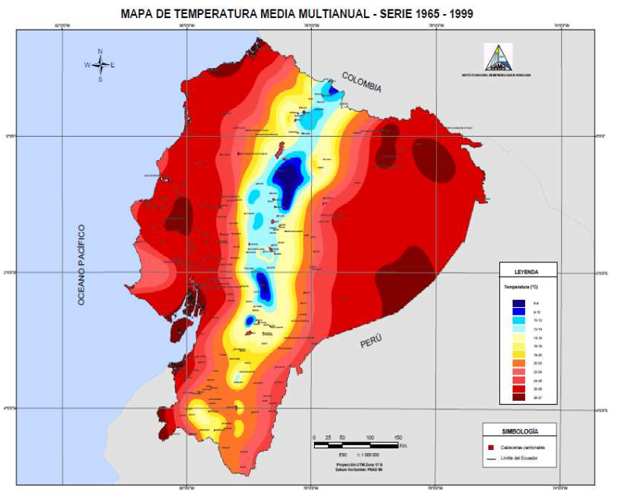
Ilustración 6. Mapa de Isotermas del Ecuador
Fuente: NEC 2011
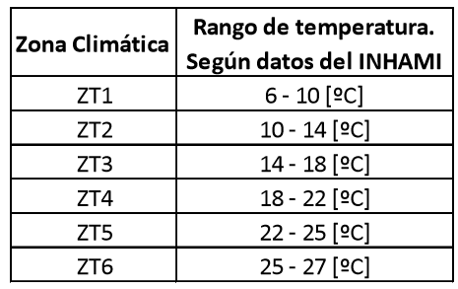
Tabla 8. Rango de temperaturas de acuerdo a las zonas climáticas según INAMI
Fuente: NEC 2011

2.5.10 Coeficiente de conductividad térmica
El coeficiente de conductividad térmica es el parámetro de conducción térmico cedido por la superficie de un material. Se lo representa con el símbolo (lambda) con su unidad (W/m*°K).
“En el caso de edificaciones como las diferencias de temperatura varían lentamente durante el día las ecuaciones de conductividad térmica se pueden considerar bajo un flujo constante. La conductividad térmica es independiente del espesor de un material, pero debe incluir variables dadas por conducción de materiales sólidos, convección a través del aire en espacios vacíos e intercambio de radiación entre las superficies de la matriz sólida.” (Torres, 2015)

2.5.11 Medición del coeficiente de conductividad térmica
Para medir la conducción térmica del bloque en este estudio se utilizará el método de placa caliente bajo la norma norteamericana ASTM C177-13.
La trasmisión por conducción térmica de un material se da por el simple flujo de temperatura de una superficie de mayor temperatura hacía una con menor temperatura, por el simple contacto molecular. (Carlos Francisco Terneus Páez, 2015)
El método de placa caliente consiste en utilizar un aparato que mide el flujo de temperatura transmitido por un material. Para esto se coloca un flujo constante de temperatura por medio de una fuente térmica (placa caliente interna) calentada por 4 conductores eléctricos. Estos conductores son alimentados por dos resistencias eléctricas que alimentan a este sistema. Este sistema eléctrico será medido constantemente tensión y corriente. Esta placa será monitoreada térmicamente por medio de unas termocuplas. Después se coloca el elemento a medición, en este caso los bloques de hormigón, para luego colocar las placas externas que funcionan como fuente fría, la cual siempre está en contacto con un serpentín donde circula agua con el fin que la temperatura sea constante. En estas placas también se colocan termocuplas para recoger los datos de los cambios de temperatura.
Durante el proceso se debe medir que la temperatura de la guarda y de la fuente sea muy similar o igual, para luego medir en los cambios de temperatura de la placa caliente hacia la placa fría en tiempos definidos de una hora. Es preferible envolver el sistema con algún tipo de aislante para que no existan pérdidas laterales importantes.
En el Ecuador este instrumento de medición solo se encuentra en el laboratorio de “Energías Renovables” de la Escuela Politécnica Nacional del Ejercito (ESPE), la cual brindó apoyo incondicional para la realización de este ensayo.
Con las medidas tomadas se calcula el coeficiente de conductividad térmica usando la ecuación según la norma ASTM C1045.
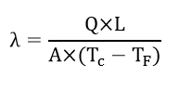
Donde:
- : coeficiente de conductividad térmica (W/m*°K)
A: área normal de la dirección de flujo (m²)
L: espesor de la placa (m)
Q: flujo de calor a través del área medida (W)
Tc: Temperatura de la placa caliente (°K)
Tf: Temperatura de la placa fría (°K)
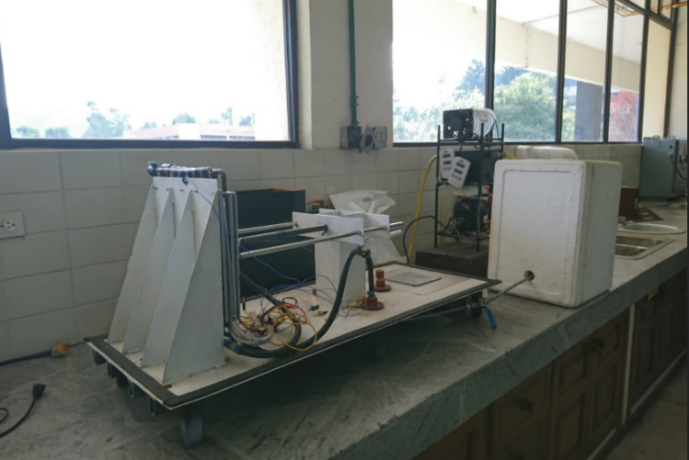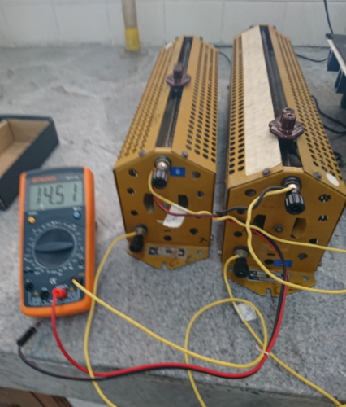
Ilustración 7. Equipo de Medición de conductividad térmica y sistema de resistencias
Fuente: Elaboración propia

2.5.12 Coeficiente de conductividad térmica de los materiales y bloques.
El coeficiente de conductividad térmica mide la cantidad de calor que se transmite al pasar por estos en un m2 en una unidad de tiempo. Este coeficiente es muy alto en los metales, por ejemplo, el cobre varía entre 372 -375 W/K.m, mientras que la de los aislantes como el corcho de madera varía entre 0,03-0,04 W/K.m. (Chapman, Alan J. 3ª, ed. Transmisión del calor)
En el caso de los bloques el coeficiente de conductividad térmica disminuye por la presencia de cámaras internas de aire, además de la heterogeneidad interna del material. (Chapman, Alan J. 3ª, ed. Transmisión del calor)
Para esta investigación se consideró como referente la norma española NBT-CT-79, la cual muestra los valores de conductividad térmica por familia de materiales. Estos datos nos ayudarán con datos comparativos en la investigación.
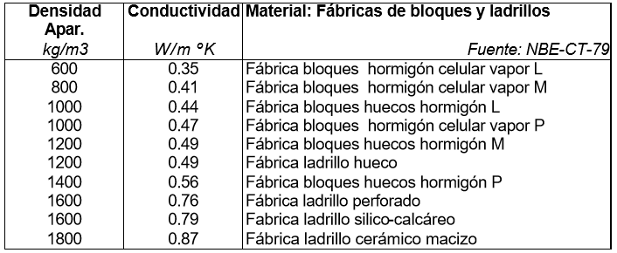
Tabla 9. Conductividad en función de fábrica de bloque y ladrillo
Fuente: editorial.cda.ulpgc.es
Cabe indicar que la densidad de los materiales y la humedad pueden afectar los valores de conductividad térmica, por esta razón se puede decir que estos valores son promedios de investigaciones realizadas en laboratorio. La norma española NBT-CT-79 nos da valores considerando materiales similares con densidades diferentes como se lo indica en el siguiente cuadro.
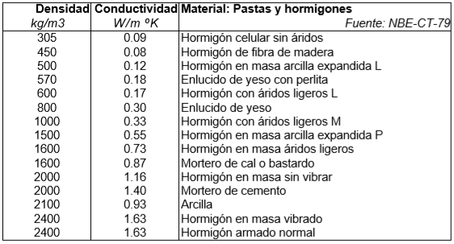
Tabla 10. Conductividad en función de la densidad de pastas y hormigones.
Fuente: www.editorial.cda.ulpgc.es
2.6 Valores de referencia para validación del bloque de Latacunga
El bloque de Latacunga difiere de los demás bloques fabricados en el Ecuador, esto se debe a los recursos minerales y forma de fabricación únicos de esta región del país. Por esta razón es prioritario realizar los estudios con los materiales encontrados en la región.
Esta investigación to como referente la Norma INEN 3066-2016 en los siguientes parámetros:
- Tipo de bloque: bloque no estructural para mampostería.
- Resistencia a la compresión: mínima de 3,5 Mpa.
- Dimensiones: Bloque de 10 (390x190x90) mm.
- Bloque con densidad mayor a 2000 kg/m3 con absorción máxima de 240 kg/m3.
- Resistencia al fuego según norma ASTM E119
- El coeficiente de conductividad térmica (K) no está considerado en ninguna norma ecuatoriana de construcción, para este estudio se comparará con los datos entregados por la norma española NBT-CT-79.
Para esta investigación es importante mejorar y mitigar el uso de los recursos naturales involucrados en la elaboración como: recursos minerales, agua, cemento y recurso humano. Los usos correctos de todos estos elementos definirán una fabricación del bloque más sostenible.

CAPÍTULO 3:

CARACTERÍSTICAS Y PROCESOS DE FABRICACIÓN DEL BLOQUE DE LATACUNGA
Este capítulo nos introduce en las características intrínsecas de los materiales, procesos de trabajo, clima, y tecnología con la que trabajan los artesanos del bloque del cantón Latacunga. Se investiga cada elemento conformante en la fabricación del elemento, con el fin de definir un listado de parámetros que ayuden a mejorar las características físicas del bloque de Latacunga.

3.1 Estrategias para la investigación
La investigación y análisis se realizó bajo los parámetros de desempeño de las NTE INEN 3066 - 2016 considerados para la construcción y utilización de mampostería en el Ecuador.
Se evaluó la oferta de bloqueros en el cantón Latacunga y su influencia en la producción y comercialización de bloques en el Ecuador.
Se definió como línea base, el análisis de 24 bloques de diferente procedencia del cantón Latacunga; de estos bloques se caracterizó el material pétreo mecánicamente y físicamente, se analizó tamaño, forma, absorción y desgaste. Se examinó en el laboratorio de mecánica de la Facultad de Ingeniería de la PUCE las características y comportamientos físicos del bloque.
Por medio de la observación se describió los procesos de fabricación del bloque y condiciones que perjudican las características del bloque en el cantón Latacunga.
Se investigó en laboratorio el comportamiento de los elementos que conforman el bloque de hormigón, en relación a su resistencia a la compresión, debido a que esta característica influye directamente en la resistencia del bloque terminado.
Se analizó el comportamiento térmico del bloque de hormigón. Este estudió se realizó con bloques ordinarios de la zona de Latacunga y otros con los bloques recomendados que cumplan la norma NTE INEN 3006-2016, con el fin de determinar un valor base para futuros estudios térmicos del bloque.
Se realizó un breve estudio de impacto socio-ambiental para definir la influencia de la actividad de fabricar bloques en el cantón Latacunga, para poder brindar soluciones en la calidad de vida de los involucrados y mejorar el uso de los recursos inmersos en esta actividad.

3.2 Caracterización de materiales

3.2.1 Agregado
En la fabricación del bloque de hormigón la calidad del material es un factor muy importante. Para el mortero del bloque es necesario cemento, agregados y agua. Los agregados son el conjunto de partículas que constituye aproximadamente el 93% del hormigón del bloque. (Minechetti, 2015)
Las características de los agregados son un factor clave para la calidad del hormigón del bloque, ya que de esta influye en el precio, la trabajabilidad, la segregación en la etapa inicial del mortero, en la segregación, durabilidad, densidad, resistencia y permeabilidad en la etapa de mortero seco. (María León, Fernando Ramírez, 2010)
La NTE INEN 872:2011 sobre los requisitos de árido para el hormigón establece las características granulométricas y calidades de los agregados gruesos y finos. El agregado fino no puede pasar de un 45% del tamiz y retenido del consecutivo según la tabla adjunta.
Tabla 11. Análisis granulométrico de Agregado Fino
Fuente: NTE INEN 872: 2011
El agregado fino debe ser libre de impurezas orgánicas y debe procurar tener bajo nivel de reactividad álcali-agregado, ya que este puede expandir al elemento y deteriorarlo con el paso de los años. (INEN, 2011)
Mientras que para el agregado grueso la NTE INEN 872:2011 indica que debe componerse de grava o piedras de preferencia trituradas, y cumplir con los tamaños mínimos de la tabla indicados en la NTE INEN 872.
La provincia de Cotopaxi es muy rica en agregado de origen volcánico, por esta razón existen grandes yacimientos de piedra pómez o chasqui, puzolanas y arenas. Las cuales son utilizadas como agregado grueso y fino en la fabricación del bloque.
Este tipo de material tiene una densidad muy baja y gran porosidad provocando que el bloque fabricado tenga características particulares y diferentes al bloque fabricado en el resto del país. Las características más notables es el poco peso de la masa del bloque y alta porosidad.
El material más utilizado para la elaboración de bloques es la piedra pómez o chasqui la cual es una formación de ceniza volcánica que al momento de la erupción es enviada al aire con espacios de aire internos, rica en trióxido de sílice y trióxido de aluminio. Es una piedra joven de origen terciario de muy poca densidad y muy porosa. (Nollens, 2013) En esta zona de la puede encontrar de varios colores como: amarilla, blanca, café, rosada. (Anexo 6)
La cantidad de minas y estratos minerales han derivado en una gran diversidad y mucha dispersión granulométrica. La siguiente tabla presenta los análisis de módulo de finura, densidad, absorción, masa suelta y masa compacta de los diferentes agregados utilizados para la elaboración de bloque en Latacunga.
Tabla 12. Caracterización agregados de Latacunga para fabricación del bloque bajo NTE INEN 696, ASTM C136
Fuente: Centro Técnico del Hormigón
Como se puede observar en la tabla no.12, hay 5 tipos de agregados que cumplen la función de agregado fino por granulometría dentro del diseño de mezcla del hormigón del bloque, también se observa 4 tipos de agregados que cumplen la granulometría como agregado grueso en la mezcla. Todo hormigón debe contener los dos tipos de agregados, ya que de esta depende la heterogeneidad de la mezcla, la disminución de segregación del material y la resistencia final del elemento.
En relación a la granulometría los problemas pueden darse por el uso de agregados de módulo de finura muy bajos, por ejemplo “polvo café Boliche – módulo de finura de 0,90” o por la alta proporción de agregado fino en la mezcla, debido a que cuando la cantidad de fino en un hormigón es alta es necesario aumentar la cantidad de cemento lo cual no ocurre en la práctica. Aunque no existe un estudio del porcentaje ideal de agregado fino en un bloque de Latacunga en un hormigón el porcentaje de agregado fino bordea entre el 33% al 35%. (CTH, 2012)
Uno de los problemas observados en ese análisis de agregados es él alto nivel de absorción del agua de 5 tipos de agregados, debido a que la relación agua-cemento perjudica a la calidad y resistencia del hormigón.
Una de las bondades del material analizado, es la heterogeneidad del agregado, ya que posee granos finos, medianos y gruesos, los cuales al mezclarlos de forma correcta forman una pasta compacta y uniforme. Además, la finura de algunas partículas de puzolana puede ayudar a formar un ligante dentro de la mezcla del bloque, las demás funcionaran como parte del agregado, formando la masa del elemento.

3.2.2 Influencia del cemento en el bloque de Latacunga
El componente infaltable, importante y de mayor costo en la fabricación del bloque es el cemento. En el mercado nacional existen algunos tipos de cemento portland fabricados según las normas NTE INEN 490 y NTE INEN 2380.
La NTE INEN 490 establece los requisitos que debe cumplir un cemento portland compuesto, especialmente con relación a sus componentes químicos. En el Ecuador podemos encontrar cementos tipo “IP” (cemento portland puzolánico) bajo esta norma. (Centro técnico del hormigón, 2012)
La NTE INEN 2380 establece los requisitos por desempeño de los cementos hidráulicos. Este desempeño se lo mide en relación del comportamiento del cemento a la resistencia a la compresión con el paso del tiempo, el comportamiento hacia ataques de sulfatos y álcali – sílice, además de tomar en consideración el calor de hidratación. Esta norma específica la composición química del cemento sin definir valores mínimos de composición de un mineral componente de cemento, pudiendo de esta manera integrar adiciones minerales. De esta manera los fabricantes de este cemento buscan soluciones más sustentables para la fabricación de este tipo de cementos.
Más del 90% de los cementos consumidos en las “bloqueras” de la provincia de Cotopaxi, son cementos portland puzolánicos de alta resistencia inicial, con fraguado acelerado y secado rápido. Esto quiere decir, que el cemento puzolánico de alta resistencia inicial se adapta a las características de producción de un prefabricador, debido a la alta rotación de su producción. Las marcas de cemento más utilizadas son: el cemento Armaduro de UNACEM (ver anexo 7) y el cemento Utka de HOLCIM (ver anexo 8).
Los cementos de alta resistencia o tipo He, según norma NTE INEN 2380, superan los 10 MPa. al primer día, logrando ayudar al desmolde del elemento rápidamente, el cual normalmente se hace al otro día de su fabricación. A la semana de producción este tipo de cemento supera la barrera de los 30 MPa., lo que los otros cementos del mercado consiguen normalmente a una edad de 28 días. Esto ayuda considerablemente a los procesos de producción y a la comercialización, ya que durante estos procesos el bloque a adquirido una resistencia adecuada a su etapa de producción. (Holcim Ecuador S.A., 2013)
Una ventaja del cemento puzolánico en relación a un cemento puro, es que este tipo de cemento tiene un excelente comportamiento frente a los ataques químicos de sales presentes en los agregados o a la reacción álcali-agregado la cual deteriora al hormigón con el tiempo.
En los ensayos realizados en los bloques típicos de Latacunga se pudo observar que el porcentaje de cemento dentro de la mezcla es bajo, ya que está bordeando del 5.5% al 7% a tal punto que cuando ocurre alguna externalidad climática, por ejemplo, bajas temperaturas (-6 °C) o incidencia de sol prolongadas, esta afecta al desempeño del cemento dentro del elemento bloque pudiendo fallar o colapsar, provocando grandes pérdidas económicas a su productor.

3.2.3 Influencia del agua en el bloque de Latacunga
El elemento fundamental en la fabricación del hormigón y del mortero es el agua. Gracias a esta el cemento reacciona químicamente, aglutinando las partículas de los áridos y las mantiene unidas en el tiempo. (Calle, 2015)
La NTE INEN 638 define que el agua de mezclado con la que se debe fabricar un bloque, debe ser dulce, de preferencia potable. (Instituto Ecuatoriano de Normalización, INEN, 1993). Es preferible que el agua esté libre de agentes nocivos como ácidos, álcalis, sulfatos o material orgánico, no utilizar aguas por debajo de un PH 4,5 que pueden ser muy ácidas y perjudicar a la resistencia del mortero de cemento. (Carrasco, 2013)
Es muy importante revisar el contenido de sulfatos del agua, debido a que esta genera reacciones expansivas potenciales y generan un deterioro prematuro del elemento. (Minechetti, 2015)
La cantidad de agua en el hormigón o mortero puede dar diferentes características, se puede decir que con una dosificación correcta se puede llegar a obtener: mayor resistencia, mayor durabilidad, menor segregación, mejor comportamiento a agentes abrasivos, mayor impermeabilidad, menor cambio volumétrico, menor segregación, exudación y mayor homogeneidad del hormigón. (Minechetti, 2015)
Aunque la NTE INEN no establece ningún parámetro sobre el agua en el proceso de curado del bloque, se debe considerar un tipo de agua igual o muy similar al agua de mesclado. (Carrasco, 2013) El agua es indispensable en el proceso de curado ya que con esta el hormigón del cemento llega a tener la resistencia a la compresión y características esperadas del bloque.
En la zona de fabricación de bloques se definió por medio de las cintas indicadoras que el pH del agua utilizada es pH 7, o neutro como indica la figura no. 8
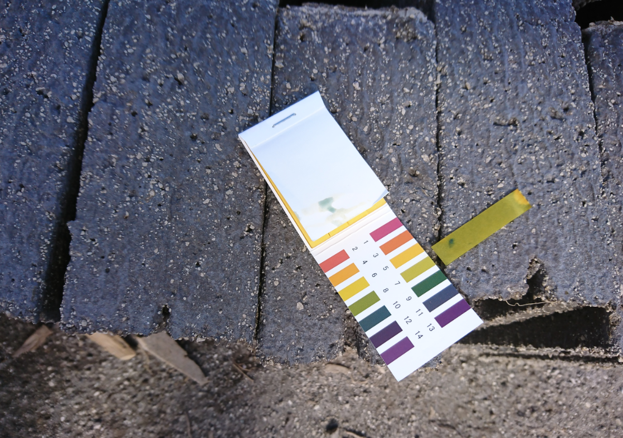
Ilustración 8. pH de agua utilizada en elaboración de bloque
Fuente: Elaboración propia

3.3 Análisis de procesos de producción del bloque

3.3.1 Horario de producción.
En la provincia de Cotopaxi, existen dos horarios de trabajo. En la zona de San Felipe, La Calera y Zumbalica, los procesos de fabricación inician a las 02H00 y terminan a las 10H00, mientras que las fábricas de bloques del Boliche y Lasso inician a las 04H00 y terminan a las 12H00. Este particular horario de trabajo se da debido a la costumbre de la población de esa región que prefiere trabajar muy en la mañana, además el operario indica que por lo extenuante y “duro” del trabajo, prefieren trabajar en horas de la madrugada para no soportar los rayos del sol del mediodía.
Con este horario de producción los bloques trabajados al diario están listos desde las primeras horas de la mañana, normalmente el curado del bloque se lo inicia un día después del último saco de cemento fabricado. El proceso de curado se lo realiza durante los tres siguientes días, el operario moja con agua a los bloques tres veces por día. Después de este proceso el bloque se lo arruma para su secado y posterior venta, la cual normalmente ocurre al octavo día.
El estibaje del bloque hacia los camiones de reparto se lo realiza según la demanda del producto, normalmente existen cuadrillas de personas que realizan esta actividad o realizan una minga colectiva entre las bloqueras cercanas para cargar el bloque en el menor tiempo posible.

3.3.2 Realidad del operario
El personal de las fábricas de bloques tiene una educación básica, la mayoría solo ha terminado la primaria, dejaron el campo para dedicarse a trabajar en las bloqueras. El operario tiene un ingreso de $3,50 por saco de cemento trabajado, pudiendo llegar a percibir hasta unos $400 al mes. La mayoría no están afiliados al IESS (Instituto Ecuatoriano de Seguridad Social), ni tienen ningún beneficio de Ley, como décimo tercero y décimo cuarto. Las condiciones del trabajo son muy inseguras, llena de riesgos laborales, las cuales no han sido identificadas por sus operarios, además no utilizan elementos de protección personal en relación a la labor ejecutada, especialmente el uso de protección para oídos por el ruido de la prensadora y mascarilla por el polvo creado por el cemento y los agregados. (Disensa, 2016)
Esto influye en el alto riesgo de accidentes y enfermedades para el trabajador. Por ejemplo contracciones musculares por mal posicionamiento del cuerpo y por la no ergonomía de las herramientas con las que trabajan, además del ambiente saturado de partículas de polvo y cemento que pueden acarrear a enfermedades de origen respiratorio, como la silicosis.

3.3.3 Extracción y minado
La provincia de Cotopaxi es una de las provincias más ricas en minas de rocas de origen volcánico o ígneo, la mayoría de las minas están dispersas por las faldas del volcán Cotopaxi especialmente las que contienen “chasqui” o piedra pómez; las minas ricas en material puzolánico fino se encuentran en las cercanías de la ciudad de Latacunga en el barrio San Felipe y las minas que contienen agregados pétreos de mayor densidad y dureza están ubicadas en la zona de Mulaló cerca de Lasso.
En muchas ocasiones las “bloqueras” ubicadas en las faldas del volcán Cotopaxi, minan su propio terreno para conseguir la materia para sus bloques a un bajo costo, todo esto sin control técnico-ambiental de alguna autoridad estatal o local.
Estas minas no cuentan con los procesos mínimos de control de calidad del material, influyendo directamente en la calidad final del bloque. Normalmente los encargados de las minas no controlan el tamaño granulométrico del material, la contaminación orgánica o inorgánica, el grado de humedad de los agregados, la caracterización de los materiales y peor aún no consideran ninguna mitigación ambiental por el daño causado al momento de minar el terreno.
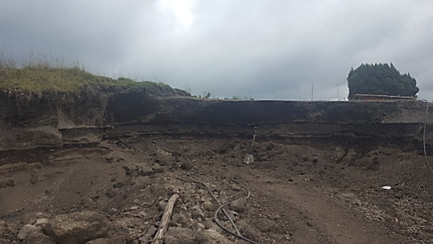
Ilustración 9. Mina artesanal sector El Boliche
Fuente: Elaboración Propia

3.3.4 Dosificación y mezclado
En las bloqueras de Latacunga, la dosificación del agregado se realiza en volumen, siendo su unidad de medida “la carretilla”, la cual viene a ser una carretilla de construcción colmada de material pétreo que tiene un peso aproximado de 150 lb (68,18 Kg.) con polvo de puzolana y 190 lb (86,36 Kg.) en Chasqui. En las pruebas realizadas en campo se realizó pruebas con una carretilla de 155 lb (70,45 Kg.) de arena fina siendo en este caso las 3/4 partes del volumen en relación de las otras carretillas de material.
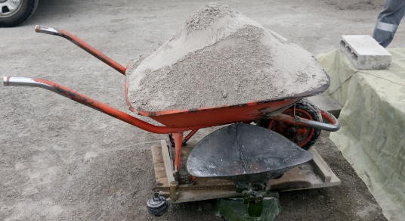
Ilustración 10. Unidad de medida en bloqueras
Fuente: Elaboración Propia
A pesar de la gran cantidad de dispersión en la colocación de agregados en la etapa de mezclado, se puede considerar la siguiente dosificación como la más común en las “bloqueras” de Latacunga:
Material | Cant. Carretillas | Peso (Kg.) | Porcentaje
Puzolana o polvo blanco | 1 ½ | 102,27 | 27%
Chasqui | 2 ½ | 215,9 | 56%
 | Baldes
Cemento | 1 | 22,5 | 6%
Agua | 2,1 | 42 | 11%
Tabla 13. Dosificación de mezcla para fabricación de bloques
Fuente: Elaboración propia
Con esta dosificación se produce aproximadamente la cantidad de 84 bloques de 375 x 185 x 84 mm, pudiendo cambiar la dosificación del agua en relación de la humedad de los agregados (ensayo, 27 enero 2017).
La cantidad de cemento en esta mezcla es aproximadamente el 6% del total de sus componentes.
Fórmula cálculo de porcentaje de cemento:
$$\% Cem=\frac{m1+m2+m3+H2O+Cem}{Cem}$$
m1= Peso de material 1 en Kg.
m2= Peso de material 2 en Kg.
m3= Peso de material 3 en Kg.
H2O = peso del agua en Kg.
Cem = peso del cemento en Kg.
El mezclado se inicia al momento de transportar en carretillas el agregado y el medio saco de cemento hacia la maquina “mezcladora” donde se los vierte por la parte superior para que se mezcle en seco por varios minutos; para luego ingresar el agua en pequeñas proporciones hasta conseguir la consistencia esperada a la prueba de tacto y referencia visual. Una vez que el operario está de acuerdo con la mezcla esperada, la descarga por medio de una compuerta manual inferior del tambor de la máquina.
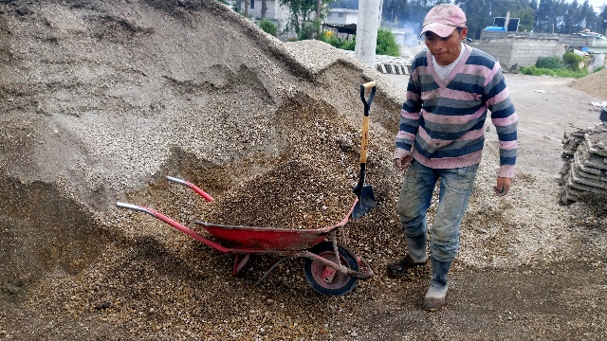
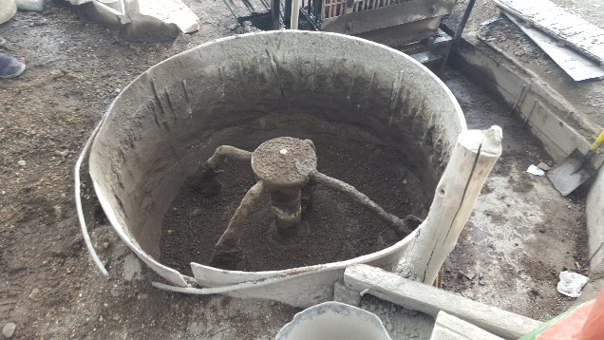
Ilustración 11. Medición de material y mezcladora de mortero para bloques
Fuente: Elaboración propia
Existen algunas bloqueras de la zona que todavía realizan la mezcla de agregados y cemento a mano, se ha podido observar que esto influye directamente en la resistencia del bloque, lo que ha producido que los fabricantes de bloque que no tienen mezcladora mecánica, elaboren menos bloques para equilibrar la resistencia de los bloqueros que la tienen. Además, la cantidad de producción de bloques se ve afectada considerablemente.

3.3.5 Compactación y vibrado
Una vez que el material fue mezclado, este es transportado hacia la máquina de vibro-compactación manualmente ayudados por palas de acarreo. Para facilidad de este proceso muchos bloqueros han optado en colocar a diferente nivel la máquina “mezcladora” con la máquina de vibro-compactación, para aprovechar la gravedad al momento de acarrear el material. (Nicolalde, 2008).
La máquina de vibro-compactación contiene un molde de acero que funciona como prensa, y es la que da las dimensiones y forma al bloque.
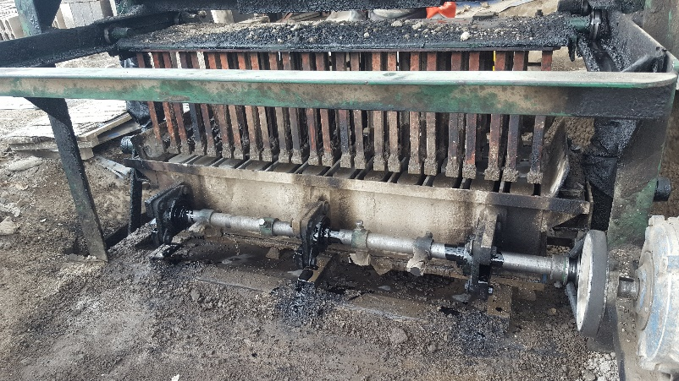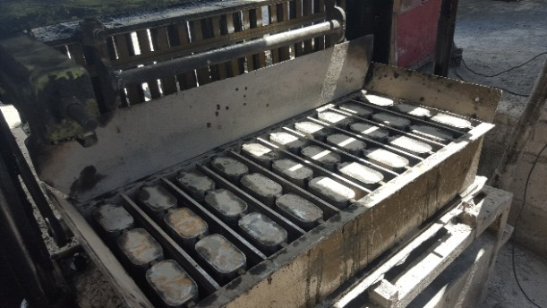
Ilustración 12. Máquina prensadora y molde para hacer bloque
Fuente: Elaboración propia
Debajo del molde se coloca un tablero de madera con una lona de policarbonato, la cual ayuda a desmoldar al bloque una vez que este seco. La mezcla de hormigón se vierte sobre el molde de acero, para luego encender la máquina, la cual vibra durante algunos segundos mientras que el operario sigue vertiendo el material hasta que todos los vacíos del molde estén llenos de la mezcla. En ese momento por medio de unas gatas mecánicas desciende la otra parte del molde para compactar el hormigón durante la vibración. Las máquinas cuentan con un tope visual, el cual indica el momento donde se debe subir los moldes y cae el elemento en forma de bloque al tablero de madera. (Nicolalde, 2008)
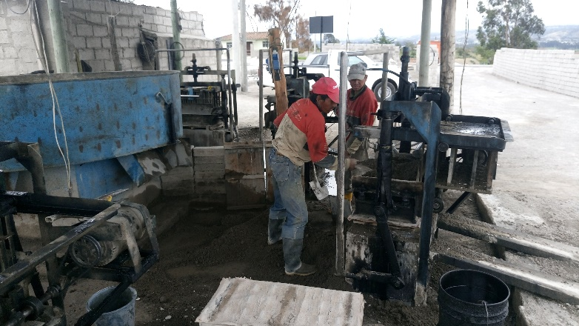
}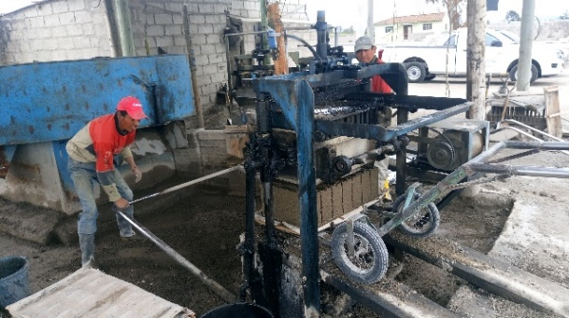
Ilustración 13. Colocación de Mortero en prensadora y prensado de bloque dentro de molde
Fuente: Elaboración propia

3.3.6 Curación y secado
Una vez que son desmoldados los bloques, son acarreados hacia un espacio del terreno plano para su curación y secado. El curado consiste en rociar de agua los bloques con ayuda de una manguera simulando una pequeña llovizna o cubrirlos totalmente de polietileno con el fin de mantener la humedad, además de evitar que se desequen por factores del clima como viento y rayos del sol. La curación inicia al siguiente día de su fabricación, si durante este proceso llueve, los operarios hacen uso de polietileno para proteger al bloque del agua de lluvia con el fin de mantener la relación agua/cemento diseñada en la etapa de la mezcla y no dañe las propiedades de resistencia y durabilidad del bloque. El proceso de curación tiene un periodo de 3 días, en los cuales el agua se coloca en 3 ocasiones por día.
El área necesaria para el secado y curación del bloque es aproximadamente de 6.50 m2 por saco de cemento (medido en sitio), considerando que cada máquina trabaja un promedio de 15 sacos de cemento se necesita de 80 a 100 m2 diarios para este fin. Las bloqueras de Latacunga normalmente levantan el bloque al tercer o cuarto día de su fabricación, por esta razón el terreno mínimo para destinarlo como bloquera no puede tener menos de 400 m2.
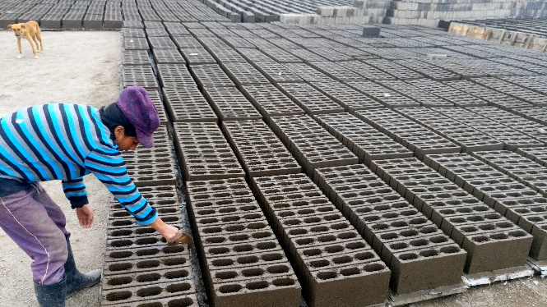
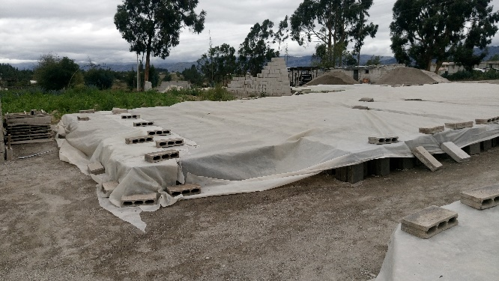
Ilustración 14. Secado y Curación de bloque
Fuente: Elaboración propia

3.3.7 Almacenamiento y transporte
Después de 3 días de curado, el operario almacena el bloque en un lugar plano en “rumas” de hasta 15 elementos que superan 1,80 m en vertical. De ahí el bloque inicia su etapa de secado hasta el momento de su venta.
Los dueños de las “bloqueras” prefieren vender su producto pasado los siete días de su producción, debido a que el bloque está más firme y liviano. Este es embarcado manualmente en minga en camiones o plataformas, siendo transportados a la costa u oriente para su venta.
Los bloques durante el trayecto sufren pequeñas roturas, que en algunas ocasiones llegan a la totalidad del elemento. Los bloques rotos son descontados del pago total, perjudicando económicamente al productor. Se ha podido observar que existe aumento de bloques rotos en los meses de invierno, debido a la alteración de agua-cemento en la mezcla inicial.
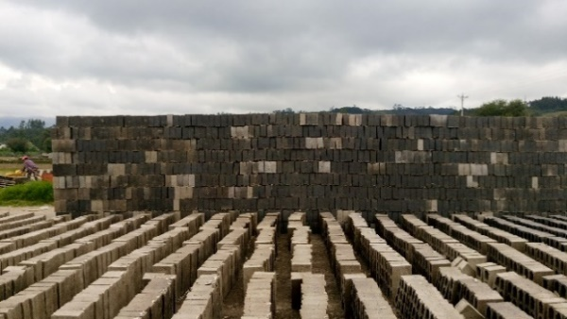
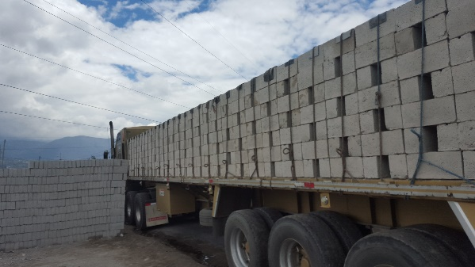
Ilustración 15. Apilado de Bloque y transporte de bloque para la venta
Fuente: Elaboración propia

3.4 Muestreo y ensayos
El ensayo de compresión es predominante para el muestreo de calidad de un bloque de hormigón. Para este muestreo se debe tomar una cantidad mínima para realizar los ensayos solicitados en la Norma NTE INEN 3066, esta cantidad mínima se llama lote. El lote está conformado de 6 bloques, que son enviados a un laboratorio certificado para encontrar los siguientes datos: medidas longitudinales, peso, densidad, absorción, y resistencia a la compresión.
Este último valor es el más utilizado por constructores para definir la calidad de un bloque, ya que es directamente proporcional a la dureza y durabilidad del elemento.
Los ensayos para esta investigación se realizaron bajo las normas NTE INEN 2619 y 3066 en los laboratorios acreditados de la Universidad Central del Ecuador y la Pontificia Universidad Católica de Quito
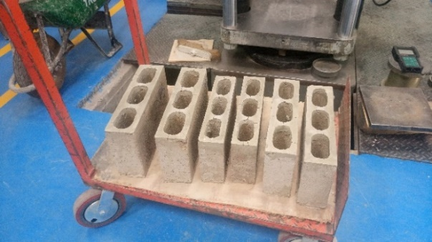
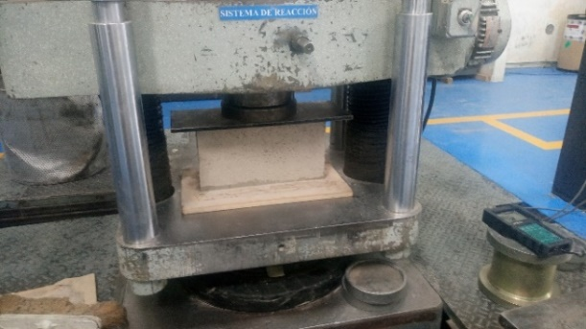
Ilustración 16. Capeado de bloque y ensayos de bloque a la resistencia de compresión
Fuente: Elaboración propia

3.4.1 Características generales y geometría del bloque de Latacunga
La geometría del bloque tipo de Latacunga tiene las siguientes medidas:
Tabla 14. Características geométricas del bloque
Fuente: Elaboración propia
Se escogió el bloque de “10” debido a que es el más producido y comercializado en la zona de Latacunga. Como se puede observar en la tabla ningún lado del bloque cumple con la NTE 3066-2016.

3.4.2 Ensayo de resistencia contra fuego de bloque de Latacunga
El ensayo se lo realizó en los laboratorios de la Facultad de Ingeniería de la PUCE, bajo los procesos de medición establecidos en la NTE 3066, la cual se toma como referencia la ASTM E199-16a la cual utiliza el método del espesor equivalente.
Según este ensayo definió que la resistencia al fuego del elemento es menor a 30 minutos. Define que el bloque de Latacunga no pasa la resistencia al fuego solicitada en la NTE-3066, ya que esta solicita una resistencia al fuego superior a los 90 minutos para este tipo de bloque. (Ver anexo no.10)

CAPÍTULO 4: ENSAYOS Y VALIDACIÓN
4.1. Ensayos de bloques patrón y análisis de resultados
Durante los últimos meses del 2016 e inicios del 2017 se realizaron pruebas de fabricación de la manera tradicional, tomando lotes de 6 bloques para realizar pruebas de resistencia en los laboratorios de la PUCE.
A continuación, se describe las características de los bloques trabajados en la ciudad de Latacunga.

4.1.1 Bloque patrón de Latacunga
Para iniciar el estudio del bloque de Latacunga se escogió dos localidades (Boliche y San Felipe), las cuales tienen la más alta cantidad de producción de bloque dentro de la provincia de Cotopaxi. Dentro de estas localidades se selecciona a una bloquera, la cual debe ser de confianza, que mantenga los parámetros normales de producción de bloque de la zona.
La fabricación del bloque patrón se realiza en las fábricas de bloque del Sr. Víctor Toapanta (Boliche) y la Sra. Carmen Proaño (San Felipe), utilizando el material común y de fácil abastecimiento en la zona, además se utilizan las herramientas y maquinarias con las que trabajan la gran mayoría de bloqueros en el cantón Latacunga.
Aunque los bloques de Latacunga son similares visualmente, en cada barrio tienen mezclas diferentes para fabricar bloque, esto se da, debido a la cercanía de diferentes minas de agregados.
A continuación, se detalla en las tablas 15 y 16, los diseños de las mezclas realizadas en cada bloquera, para esta prueba se consideraron las medidas y la cantidad de bloques fabricados normalmente.

BLOQUE TIPO PATRÓN No. 1
Material | Cantidad
Cemento He - Ms | 1 saco
Granzón (Arena) | 0 carretilla
Polvo Fino (Puzolana blanca) | 4 carretillas
Chasqui Amarillo (Pómez) | 4 carretillas
Agua | ≈ 80 lts
Cantidad de bloques | 170 u
Tamaño de bloque | 190 x 370 x 83 mm
Tabla 15. Diseño de mezcla de bloque patrón
Fuente: Elaboración propia
BLOQUE TIPO PATRÓN No. 2
Material | Cantidad
Cemento He - Ms | 1 saco
Chasqui Gris | 2 carretillas
Barro (Puzolana café) | 2 carretillas
Chasqui Amarillo (Pómez) | 4 carretillas
Agua | ≈ 75 lts
Cantidad de bloques | 180 u
Tamaño de bloque | 190 x 370 x 83 mm
Tabla 16. Diseño de mezcla de bloque patrón
Fuente: Elaboración propia
Se tomaron 6 muestras de cada tipo de bloque, 2 muestras fueron para tomar medidas geométricas del bloque, con los 4 restantes se realizó su respectivo análisis en el laboratorio de la PUCE bajo la Norma NTE INEN 3066 (Anexo 11), los resultados fueron los siguientes:
Tabla 17. Características físicas de bloque patrón 1 y 2
Fuente: Laboratorio PUCE

4.1.2 Bloque de Latacunga Vs. NTE INEN 3066
Para esta investigación se ha decidido tomar en consideración los tres parámetros más utilizados para la comercialización de bloque y qué más afectan al sistema constructivo.
Tabla 18. Características físicas de bloque según NTE 3066-2016
Fuente: Elaboración propia
Como observamos el bloque de Latacunga no cumple ningún parámetro solicitado en la NTE INEN 3066, de ahí su importancia en buscar la manera de hacer cumplir los mínimos requisitos solicitados en esta norma.
El no cumplimiento de la norma acarrea problemas en los sistemas constructivos durante la construcción de edificaciones, así como durante su etapa de vida.

4.2 Evaluación cualitativa de impacto ambiental en la fabricación de bloques en Latacunga
Para un fácil análisis se trazó una matriz de evaluación cualitativa del Impacto Ambiental causado en los procesos de fabricación de bloque en el cantón Latacunga.
En esta matriz los colores definen el valor del impacto ambiental en los diferentes recursos utilizados. (ver tabla no.15)
Tabla 19. Evaluación cualitativa de impacto ambiental
Fuente: Elaboración propia considerando ESQCV
Alto impacto
Mediano impacto
Bajo impacto
No se registra impacto

Matriz ESQCV (Evaluación simplificada y cualificada del ciclo de vida)
La matriz ESQCV es una herramienta cualitativa de selección simplificada, esta consiste en identificar los principales problemas ambientales durante los diferentes procesos de fabricación de un producto.
Este método no profundiza el estudio de impacto ambiental del ciclo de vida de un producto, el objetivo de esta matriz es identificar los costes ambientales, cuestionar las repercusiones de sus procesos de fabricación, enmarcado en un enfoque preventivo con un razonamiento propio y a juicio del evaluador.
A continuación, se define la ponderación considerada en la tabla No.19:
Alto Impacto: Alto consumo de materias primas o energía, contaminación de suelos, aire y agua, genera muchos residuos y pueden crear problemas irremediables al humano involucrado en el proceso.
Mediano Impacto: El uso de materias primas y energía no es alto, no existe mucha contaminación en suelos, aire y agua. Los problemas producidos a la salud y seguridad de los involucrados no generan problemas irremediables a futuro.
Bajo Impacto: El consumo de materias y energía es bajo en relación a los procesos de fabricación del producto. La contaminación en suelos, aire y agua es baja y puede ser mitigable fácilmente. El residuo generado es bajo y puede ser manejado sin problemas.

    - Áreas de mejora en los procesos de producción del bloque artesanal de Latacunga
Una vez analizados los impactos ambientales más relevantes se propuso brindar un área de mejora en cada proceso, con el fin de crear proyectos que vayan mitigando este impacto ambiental y mejoren los procesos de producción del bloque.

4.2.2.1 Transporte y extracción de materia prima
Se deben definir las siguientes acciones para mitigar los efectos del transporte y extracción de la materia prima en la fabricación de bloque:
- Apoyo a los organismos estatales en el control de minería en la zona del Cotopaxi, Análisis y clasificación de los agregados de las minas explotadas.
- Capacitaciones a involucrados en la caracterización y uso de los agregados de la zona de la provincia de Cotopaxi.
- Recuperación vegetal y paisajística de las minas terminadas de explotar.
- Modernización de maquinaría y tecnología en los lugares de minado.
- Implementar lineamientos de seguridad en las zonas de minado.

4.2.2.2 Mezclado de materiales
Para mitigar los efectos en la mezcla de materiales en la fabricación de bloque se deben definir las siguientes acciones:
- Implementar un control de trabajo infantil y seguridad laboral por parte de los entes de control del estado
- Implementar lineamientos de seguridad ocupacional para los trabajadores de las bloqueras.
- Implementar medidas con instrumentos para la dosificación precisas para agregados, agua y cemento.
- Dar preferencia a cementos de alta resistencia inicial para mantener procesos de producción continuos con un mínimo desperdicio del material.
- Analizar los residuos que pueden reciclarse o reutilizarse, especialmente las fundas de cemento y el agua de curado.

4.2.2.3 Prensado de bloque
- Aislar acústicamente la máquina prensadora, para mitigar problemas de salud en los empleados y los vecinos de las bloqueras.
- La máquina debe mejorar la presión de sus gatos hidráulicos y tener doble vibración, con el fin que la mezcla necesite menos agua para prensar el bloque, mejorando apariencia y resistencia.

4.2.2.4 Secado y curado de bloque
Se debe capacitar al personal de la bloquera en métodos de curado como:
- Curado vertical, curado con plástico, cuartos de humedad, curado horizontal.
- Utilizar materiales de larga duración para los tableros en los que se colocan los bloques.
- No se deben colocar lonas de poliuretano en las bases de los tableros, ya que estos perjudican a la apariencia, geometría y resistencia del bloque. La geometría influye en la cantidad de mortero de cemento utilizado en obra.

4.2.2.5 Acarreo de bloques para venta
- La minga ayuda a la interacción local de la comunidad, pero se debe fomentar la no intervención de niños en este tipo de trabajo.
- Es muy importante el uso de elementos de protección personal para la manipulación del bloque. Tapar los bloques que van a ser transportados, para que las lluvias durante el trayecto no perjudiquen a las características del elemento.

4.2.3 Conclusión cualitativa de impacto ambiental
En la tabla adjunta se puede observar que hay muchos procesos con un alto impacto ambiental, especialmente en los que se involucra el cemento y el agua. El cemento es la materia prima que tiene un alto nivel de energía incorporada, debido que para su fabricación se explotan minas de caliza y puzolana a cielo abierto, y para fabricar Clinker se debe llegar a una temperatura de 1450 °C (Centro técnico del hormigón, 2012). El agua es un recurso limitado y fuente de vida, el uso correcto y eficiente de este recurso es prioritario en cualquier tipo de industria.
Uno de los impactos ambientales más visibles es el cambio del paisaje natural, debido a la explotación de minas pétreas y por las grandes áreas de terreno destinadas al curado y secado de los bloques, afectando directamente a la conservación vegetal y animal de la zona, hay que recordar que el barrio el Boliche se encuentra limitando con el parque nacional Cotopaxi, y que sus pobladores en años anteriores se dedicaban a la agricultura, pero cambiaron su fuente de ingresos a la fabricación de bloques, porque esta actividad les brinda más recursos económicos.
La salud y seguridad ocupacional de los involucrados en la fabricación del bloque es crítica, debido a que estos no consideran las enfermedades y accidentes laborales como un problema a ser solucionado. En las frecuentes visitas en el 2017 a estos sectores, se pudo observar muchos adultos mayores de este sector tienen problemas auditivos. El desconocimiento de la legislación laboral en temas de seguridad por parte de los dueños y de los empleados ha provocado que no se identifiquen los riesgos o peligros inmersos en esta actividad.
El desarrollo sostenible de esta actividad considerando los pilares medio ambientales, económicos y sociales es primordial para mejorar la calidad del producto y mejorar la calidad de vida de su fabricante.

4.3 Estrategias para mejorar características físicas del bloque artesanal propuesto
Una vez que se observó y realizó los respectivos ensayos en el bloque típico de Latacunga, se propuso realizar los siguientes cambios para mejorar las características mecánicas de los mismos, considerando siempre tener un proceso más sostenible en su fabricación.
Para cumplir con este objetivo dentro de esta investigación se propone las siguientes actividades:
a.- Aumentar la proporción de cemento por elemento, por medio de la disminución de la fabricación de bloques por saco de cemento.
b.- Corregir la proporción de los materiales pétreos utilizados, además aumentar o cambiar agregados con mejores prestaciones físicas que se encuentran en la provincia de Cotopaxi.
c.- Mejorar el proceso de mezclado del mortero, colocando en orden los agregados (mayor a menor tamaño granulométrico).
d.- Disminuir la proporción de agua en la mezcla.
e.- Aumentar medidas geométricas del bloque típico.
e.- Mejora el proceso de curado por medio de poliuretano.
f.- Introducir conceptos de gestión de control de procesos y control de calidad.
Además de mejorar las características físicas se debe considerar el uso eficiente de los recursos naturales para su fabricación, iniciando con los recursos pétreos, los cuales deben ser lo más cercanos, con el fin de minimizar los costos ambientales por el uso de combustible en el transporte y para apoyar al desarrollo económico sostenible de la provincia de Cotopaxi.

4.4 Estrategia de diseños de mezclas con corrección de cemento y agregados
Se escogieron dos bloqueras que fabrican bloque de la manera tradicional del cantón Latacunga, la bloquera Carmen Proaño del barrio de San Felipe y la bloquera Víctor Toapanta del barrio El Boliche.
En la bloquera de la Sra. Carmen Proaño (prueba 1,2 y 3) la estrategia fue cambiar proporciones de polvo fino o puzolana por agregados con menor absorción al agua y con mayor tamaño de granulometría como la arena o granzón como se observa en la tabla No. 16. Parte de la estrategia también incluye disminuir la cantidad de bloques (38%) fabricados por saco de cemento, con el fin de aumentar la cantidad de cemento por bloque. También, se cambia los tamaños geométricos del bloque con el fin de cumplir la NTE 3066 en lo relacionado al parámetro de medidas mínimas de un bloque.
En la bloquera del Sr. Víctor Toapanta (prueba 4 y 5) la estrategia fue retirar totalmente de la mezcla el polvo blanco o puzolana, el cual tiene características diferentes como se lo puede observar en la tabla no. 12. En la prueba no. 4 se utiliza chasqui gris debido a que en esta zona hay mucha presencia de este material.
Todas estas pruebas se realizaron bajo la supervisión y control de mi persona, con el fin de verificar las cantidades indicadas en las propuestas de diseño de mezcla.
El tiempo de vibrado (10 a 15 segundos) en la máquina compactadora fue muy similar a la trabajada normalmente, la curación de estos bloques se los realizó por medio de la colocación de plástico de construcción por 3 días y luego arrumados manualmente para su respectivo secado durante 7 días.
Los bloques fueron transportados en cajas de cartón y papel para evitar que el espécimen sufra algún daño durante el viaje a la ciudad de Quito, donde está ubicado el Laboratorio de la PUCE.
Tabla 20. Características de diseño de mezcla de bloque propuesto
Fuente: Elaboración propia

4.5 Ensayos físicos de bloques propuestos y análisis de resultados
Estos ensayos (ver anexo No. 11) se realizaron en el Laboratorio de Ingeniería de la PUCE, debido a que es la única institución acreditada que está realizando los ensayos bajo la norma NTE INEN 3066.
El número de bloques ensayados por tipo de prueba es de 4 unidades, se realizaron 5 diferentes pruebas, por tal motivo se realizaron 20 ensayos de resistencia a la compresión.
Los ensayos realizados nos dieron los siguientes resultados:
- Promedio de resistencia a la compresión: 5.63 MPa., con una desviación estándar de 0,28 MPa.
- Promedio de absorción al agua de 18,18%, con una desviación estándar de 1.85%
- Promedio de densidad 2267 Kg/m3, con una desviación estándar de 145,44 Kg/m3
- Promedio de absorción con relación a su densidad es de 352, con una desviación estándar de 2,12

4.5.1 Análisis crítico de ensayos físicos
Después de haber realizado los ensayos se puede definir:
- La resistencia a la compresión del bloque es directamente proporcional a la cantidad de cemento presente en cada bloque.
- El agregado es la variable principal para poder mejorar la resistencia a la compresión del bloque, si se aumenta la densidad del agregado subirá la resistencia del bloque.
- La absorción del agregado influye directamente en la resistencia a la compresión y absorción del bloque, si se utiliza un agregado con menor absorción, el bloque mejorará en resistencia y la absorción.
- Realizar un curado con protección de lona de polietileno o plástica por un mínimo de tres días, mejora la resistencia final del elemento y genera un ahorro de agua aproximadamente de 3.375 lt. en tres días.
Para realizar este cálculo se consideraron los siguientes parámetros:
Caudal del agua por la manguera 25 lt. por min.
15 minutos aproximadamente de rociar el bloque con agua en la producción diaria.
Se rocía 3 veces al día por 3 días seguidos.
T Agua = 25x15x3x3
T Agua = 3.375 lt.
Si comparamos la densidad (2267 Kg/m3) de un bloque de Latacunga, esta es muy alta en relación a un bloque hueco de características similares nombradas en la Norma española NBE-CT-79, donde se indica que un bloque de estas características debería estar en una densidad de 1000 a 1400 Kg/m3. Esto se debe a las características físicas de los agregados.

4.6 Ensayos térmicos de bloques propuestos y análisis de resultados
Para este ensayo se consideró realizar la prueba con 6 bloques patrón de Latacunga de similares características con una edad superior a los 3 meses de fabricación. Estos bloques fueron fabricados de forma habitual en la ciudad de Latacunga, con el fin de brindar el valor del coeficiente térmico promedio de los bloques típicos de Latacunga.
El estudio de conducción térmica del bloque se realizó con el método de placa caliente según la norma norteamericana ASTM C177-13.
Para el ensayo fue necesario construir una pequeña pared de bloques de 30x30x9 cm. de similares características en tamaño y diseño de mezclas.
A continuación, se describen los procesos para medición de las placas en el sistema:
a.- Encender el sistema de enfriamiento, donde la temperatura no debía pasar de 12°C. Este sistema de refrigeración consiste en el almacenamiento de agua fría que recircula en los serpentines de la placa fría por medio de una bomba eléctrica garantizando el flujo y caudal constante. (Carlos Francisco Terneus Páez, 2015)
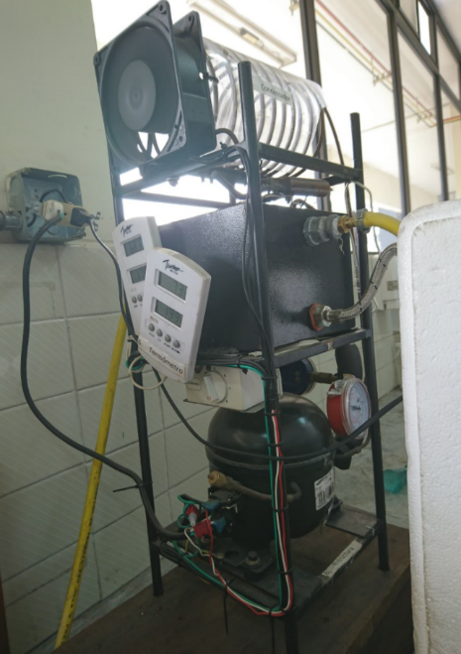
Ilustración 17. Bomba eléctrica de agua
Fuente: Elaboración propia
b.- Se colocó dos muestras de bloque de Latacunga de 30x30x 9 cm. sujetas por la prensa mecánica separadas por la placa de aluminio de 15x15 cm. Las prensas impiden que los bloques entren en contacto con la superficie plana de la mesa.
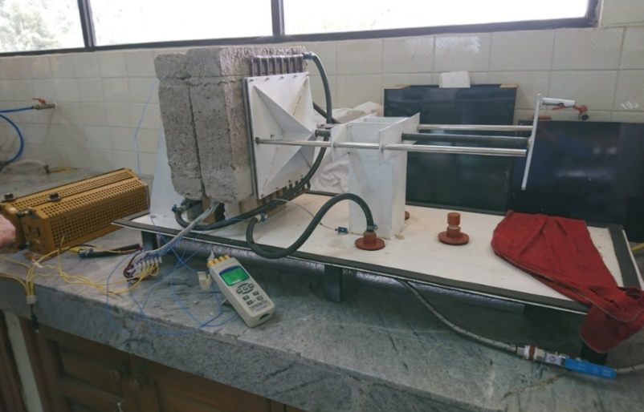
Ilustración 18. Prensa mecánica y resistencias eléctricas
Fuente: Elaboración propia
c.- Se prende el sistema de placa caliente, procurando que la temperatura interior sea muy similar a la temperatura exterior de la placa (no mayor a 1 °C), para lograr esto en el sistema se utilizó una resistencia eléctrica la cual transfiere un coeficiente de temperatura relacionado con la cantidad de voltaje colocado. Se procura que la parte interna de la placa tenga la misma temperatura que la parte externa, para esto es necesario que transcurra mucho tiempo para que el sistema se estabilice, en este ensayo se demoró en estabilizarse el sistema siete días (para cada prueba). Por este motivo para realizar estos ensayos se utilizó 45 días desde que inició el proceso.
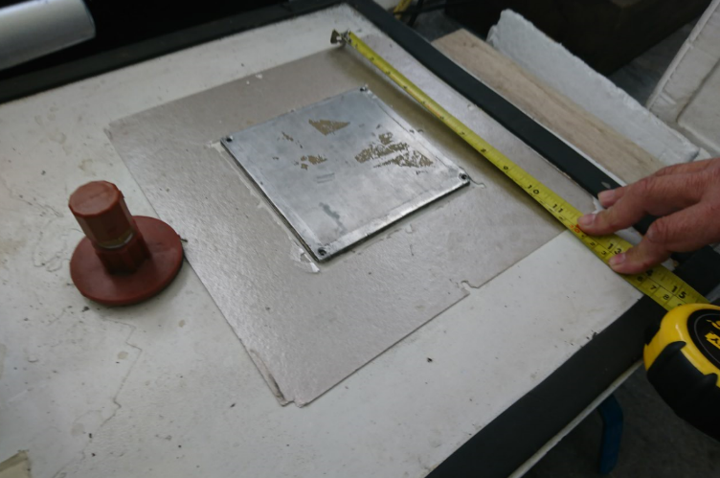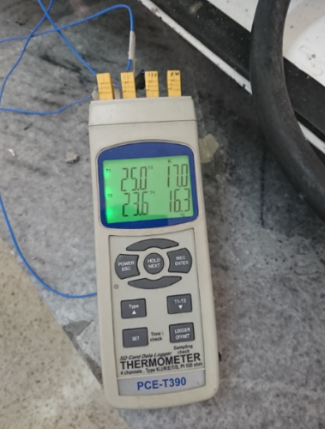
Ilustración 19. Placa caliente y termómetro de sistema.
Fuente: Elaboración propia
d.- Una vez que se estabiliza la temperatura interna y externa de la placa caliente por medio de las resistencias eléctricas, se toman los valores cada hora de la temperatura de la placa caliente y la placa fría, para con estos datos calcular el coeficiente de conductividad térmica con la fórmula del capítulo 2.4.10 considerar que las unidades son: W/m°K. En los ensayos definitivos se vio la necesidad de proteger los bloques para no tener pérdidas térmicas laterales (ver anexo No. 12).
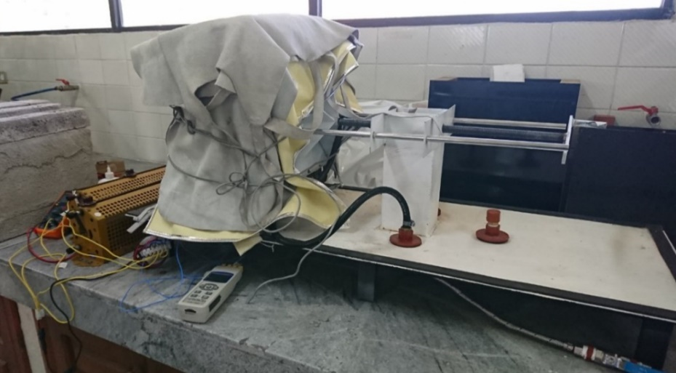
Ilustración 20. Protección y aislamiento térmico de sistema y bloques.
Fuente: Elaboración propia
e.- Realizados los ensayos y tomados los valores se definió los siguientes coeficientes de conductividad térmica:
Tabla 21. Coeficiente de conductividad térmica de bloque Latacunga
Fuente: Elaboración propia

4.6.1 Análisis crítico y conclusiones térmicas
De los ensayos térmicos realizados se concluye:
- El uso de herramientas influye directamente en el tiempo de ejecución de los ensayos. En el Ecuador solo existe una universidad (ESPE) con las herramientas necesarias para realizar estas mediciones.
- Nivelar el sistema llevó más de 7 días, debido a que el instrumento de medición no se encuentra aislado térmicamente de su entorno, provocando que los cambios de temperatura de su entorno influyan en su desempeño.
- El promedio de la conductividad térmica de 0,4332 se encuentra dentro de valores similares brindados por la Norma española NBE-CT-79, la cual indica que la conductividad térmica para un bloque hueco de hormigón es 0,49 W/m°K o bloque de un hormigón celular es 0,47 W/m°K.
- La dispersión granulométrica y de absorción del agregado de Latacunga no fue un factor relevante para la variabilidad de valores de conductividad térmica.

4.7 Aplicabilidad del bloque artesanal propuesto en la construcción
En las obras del Ecuador el bloque artesanal propuesto tendrá las siguientes ventajas:
- Medidas exactas, ayudarán a mejorar el rendimiento de los materiales de enlucido como: cemento, empaste y pintura.
- Menor uso de morteros de pega, debido a que sus medidas son regulares y fijas.
- Mejor resistencia a la compresión ayudará a la disminución de fisuras o grietas en la mampostería de las edificaciones.
- La disminución de absorción ayudará a un mejor acabado final, ya que las capas de enlucido, empaste y pintura interactuaran de una mejor manera con este tipo de bloque.
- Disminución de bloques rotos debido a la mejor resistencia del nuevo producto.
- Mejor comportamiento del bloque con relación a sismos, debido a su mejor resistencia.
- Un bloque con precio competitivo y con características ideales para la construcción.
- Facilidad de disposición del producto en el mercado, por su carácter artesanal.

CAPÍTULO 5.

RECOMENDACIONES PARA BLOQUES PROPUESTOS PARA LATACUNGA, MEJORANDO CARACTERÍSTICAS SUSTENTABLES

5.1. Planificación y gestión de control de calidad de procesos
La planificación y el control de gestión de los procesos de fabricación del bloque son el pilar fundamental para el mejoramiento del producto y su fabricación más sustentable.
La identificación de los procesos de entradas y salidas de los recursos de cada actividad, ayudará directamente en la eficiente producción del bloque y mejorará el manejo de residuos. Para un mejor análisis se utilizó la herramienta “espina de pez” de Ishikawa para encontrar la causa raíz de los problemas que afectan al bloque de Latacunga, y de esta manera priorizar las actividades que pueden modificar o mejorar.
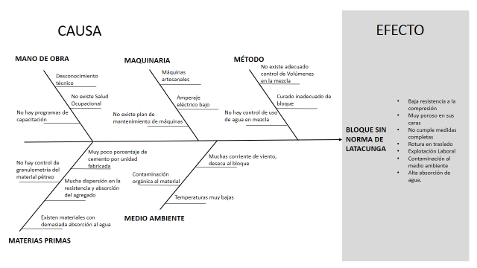
Ilustración 21. Diagrama espina de pez de causa-efecto
Fuente: Elaboración propia
Tabla 22. Matriz causa – efecto
Fuente: Elaboración propia
La matriz causa – efecto es una herramienta que nos ayuda a identificar de una mejor manera las causas y las posibles soluciones que se pueden implementar para mejorar las características físicas del producto.
En la tabla adjunta se puede observar las soluciones prioritarias:
- Capacitación de personal de bloquera
- Diseñar herramientas de medición para etapa de mezclado simples
- Colocación de plástico y enseñar procesos simples de curado
- Producir menos cantidad de bloques por saco de cemento
- Capacitar en el uso correcto de agregados con el fin que los bloqueros puedan escoger de una mejor manera al momento de la fabricación del bloque.

5.2 Recomendaciones de cemento en mezcla
Para un mejor desempeño en la producción del bloque se recomienda utilizar cementos de alta resistencia inicial o tipo HE como los denomina la NTE INEN 2380 o cementos tipo III como los nombra la NTE 152. Estos cementos aumentarán la productividad ayudando a un desencofrado más rápido, menos días de curado con agua, manipulación más temprana del producto y aumentarán la resistencia inicial y final del elemento.
Los cementos de alta resistencia inicial pueden utilizarse en menor volumen y peso que cementos de uso general, brindando características similares o mejores. Esto influye directamente en la disminución de impacto ambiental, ya que se puede realizar la misma cantidad de bloques de hormigón con menor cantidad de cemento.
En el mercado de Cotopaxi, se encuentran 3 tipos de cemento con las características antes mencionadas, de los cuales uno de ellos maneja una presentación de 45 kg. De tal manera que se puede ahorrar el 10% de producción de cemento, este impacto es importante considerando que para fabricar una Tonelada de cemento se desecha a la atmosfera una tonelada de CO2 (Holcim, 2015)
En el proceso de elaboración se recomienda bajar un 35% de la cantidad de bloques, ya que en las pruebas realizadas se pudo comprobar que la resistencia a la compresión aumenta hasta cumplir la NTE 3066. Con esta disminución de bloques el porcentaje del cemento por unidad sube de un promedio de 5,5% a un promedio de 7,5% por unidad fabricada. Aunque esta medida afecta a la producción directamente, el aumento del precio al nuevo tipo de bloque equilibra la inversión del productor.
Tabla 23. Precio del Bloque x saco de cemento
Fuente: Elaboración propia
Esta propuesta afecta directamente a la disminución de bloque roto por concepto de transporte hacia sus lugares de venta. En conversaciones mantenidas con los bloqueros, estos indican que normalmente llegan de 20 a 50 bloques rotos en un camión de 6.000 bloques, en ocasiones se han quebrado hasta 100 bloques por viaje. Con esta disminución de se prevé la rotura de bloque sea mínima o nula.
También se recomienda tapar con plástico el cemento apilado en no más de 10 sacos, para que este no se dañe con la humedad relativa del ambiente. Este bulto de cemento debe estar sobre un pallet o sobre algún elemento que deje correr aire debajo del bulto. Es recomendable utilizar cementos de tengan un tiempo máximo de fabricación de tres meses, si por alguna circunstancia el tiempo es mayor se deberá verificar visualmente que el cemento no haya fraguado para poder utilizarlo. (ICPC, 1986)

5.3 Recomendaciones de tipo y dosificación de agregados en mezcla
Las características y cantidades de los agregados influyen directamente con la calidad del bloque de hormigón, por esta razón es una prioridad utilizar agregado que cumpla con los siguientes requisitos:
- Utilizar agregados de procedencia cercana que no supere los 40 km a la redonda a la fábrica de bloque, con el fin de disminuir el acarreo y costo del material.
- El orden de colocación de los materiales se debe realizar de la siguiente manera: agregados gruesos, 1/3 agua, agregados finos, cemento y 2/3 agua. Se busca que el material grueso absorba el agua de la mezcla antes que el cemento.
- Utilizar agregados que se consideran de granulometría fina con densidad alta según NTE INEN 872-2011, ya que está brindará resistencia al bloque de hormigón.
- Utilizar por lo mínimo un 40% de agregados que se consideran de granulometría gruesa según NTE INEN 872-2011.
- Se debe utilizar agregados de baja absorción, ya que no utilizarlos puede alterar fácilmente los rendimientos del cemento dentro del bloque, especialmente en invierno cuando el clima y las lluvias cambian las características de los agregados. Para solucionar este problema se recomienda utilizar arenas de mina la cual se la conoce en la zona como “granzón”, esta fue analizada y su absorción no pasa 7,25%, se la encuentra en las minas de Latacunga, Mulaló y Salcedo.
- Disminuir la cantidad de agregado fino tipo puzolánicos, especialmente las de color amarillo ya que esta altera el comportamiento del cemento a corto y largo plazo, porque retarda naturalmente la acción del cemento y absorbe al agua que necesita el cemento para reaccionar químicamente a corto y largo plazo.
- Se recomienda utilizar agregados no contaminados con impurezas orgánicas como indica la NTE INEN 855-2010, debido a que esta influye en la durabilidad y resistencia del bloque. Para solucionar este problema se puede colocar una malla o zaranda para separar el material de palos, piedras o ramas presentes en el agregado.
- Tapar el material pétreo con plástico especialmente en la temporada invernal.
- Separar con elementos físicos o paredes los diferentes tipos de agregados, para prevenir la contaminación entre materiales.

5.4 Recomendaciones de uso de agua en mezcla y curación
El agua recomendable para los procesos de mezclado y curado es el agua potable. La mayoría de bloqueras no tienen este servicio, normalmente utilizan agua de regadío o de pozo, estos tipos de agua deben tener un bajo contenido orgánico y una alcalinidad superior a pH 4,5 (Carrasco, 2013). Para esta comprobación se puede utilizar un test de pH en papel el cual tiene un bajo costo y fácilmente accesible, se recomienda realizar un análisis mensual.
En épocas invernales la cantidad del agua dependerá de dos factores: el primero será de la absorción del material pétreo, y el segundo la cantidad de humedad relativa presente en el agregado antes de la mezcla, causado por las lluvias invernales. Es importante dosificar la mezcla con la mínima cantidad de agua para que la mezcla pueda ser vibro compactada y no se altere la relación agua-cemento.
En el proceso de curado es muy importante el uso de plástico de color negro de construcción o plástico de invernadero, con el fin de aprovechar el aumento de temperatura por medio de la radiación térmica. Con esta técnica existe un considerable ahorro de agua, ya que el bloquero normalmente vierte agua unos 20 minutos a los bloques cada 8 horas los dos primeros días de producción. Con plástico no es necesario verter agua los dos primeros días; por el vapor de agua producido por el calor de hidratación del cemento y la sobresaturación de agua de la mezcla. Con este proceso se prevé un ahorro de agua anual de 88.128 T. de agua.

5.5 Recomendaciones de máquinas en proceso de vibración y moldeado (geometría)
Durante las pruebas de fabricación de bloques y los ensayos a compresión se observó que los bloques que cumplen con la geometría solicitada en la NTE INEN 3066 tienen un mejor comportamiento a la compresión que los bloques que no cumplen.
El molde de fabricación y la vibración de la máquina prensadora influyen directamente en la resistencia del bloque. Mientras el molde este más utilizado, este sufre deformaciones en sus paredes, haciendo que el bloque tome formas fuera de la geometría solicitada en la norma. También influye en la generación de exceso de rebabas en las paredes externas del bloque, en estas rebabas se pierde hormigón, el cual termina siendo un desperdicio del proceso de fabricación.
Cuando el molde pierde su forma original, está influye en la segregación del hormigón. La segregación produce que el material fino de la mescla y el cemento desciendan a la parte inferior del elemento, causando que el bloque tenga menos resistencia en la parte superior a causa de este problema. (Minechetti, 2015)
Por lo anotado anteriormente se recomienda que el molde y la vibración de la máquina tengan un plan de mantenimiento continuo. Verificando semanalmente las medidas de los bloques y del molde. Además, monitorear el buen funcionamiento del motor y la mesa vibratoria.

5.6 Recomendación de apilado del bloque
Para evitar el riesgo de caída de objetos dentro de la bloquera y para que los bloques que se encuentran en la parte inferior de los bloques apilados no sufran roturas por la fatiga creada por el peso de los bloques superpuestos sobre este, se recomienda no sobrepasar la cantidad de 9 bloques apilados verticalmente. (Holcim, 2015)
El apilamiento de los bloques también ayuda a ahorrar espacio dentro del área de la bloquera, este apilamiento es muy importante en la etapa de secado del bloque la cual se realiza después del curado y antes del embarque al transporte de entrega.

5.7 Recomendaciones para mejorar la durabilidad del bloque
El uso de cementos puzolánicos compuestos (NTE INEN 2380) mejora el comportamiento del bloque a largo del tiempo. En Cotopaxi el uso de la puzolana como adición del cemento mejora el comportamiento de este hacia los ataques de sulfatos y agentes químicos externos. (Holcim, 2012)
Como se mencionó en un capítulo anterior el mejoramiento en el proceso de curación con cubrimiento de plástico ayuda considerablemente a mejorar las características de cualquier elemento fabricado con cemento debido a que las capas externas son selladas impidiendo que los agentes externos como el agua, CO2 o agentes químicos ingresen fácilmente al elemento y lo deterioren al hormigón con el paso del tiempo. (Titosunta, 2016)

5.8 Recomendaciones ambientales de bloqueras de Cotopaxi
Después de haber realizado el análisis cualitativo medioambiental de la fabricación de bloque es preciso definir algunos procesos o mejoras que pueden mitigar el impacto ambiental:
- Desarrollar un plan de control por parte del Ministerio de Energía y Minas y Ministerio del Ambiente en las minas ubicadas en la provincia de Cotopaxi, en este plan se debe definir áreas para la explotación de agregado pétreo, proyectos de mitigación ambiental causado por la explotación minera, involucramiento social-económico de los afectados directos de la explotación minera, protección de especies animales y plantas endémicas de la zona.
- Mejorar los caminos y vías de acceso de los sectores afectados por la presencia de bloqueras y minas.
- Definir un plan de reforestación en los espacios que dejan las minas de material pétreo abandonadas.
- Capacitar a los propietarios de bloqueras de la zona sobre los tipos y calidades de agregados, para que exista un control interno del material que ingresa a proceso de producción.
- Capacitar a los propietarios de bloqueras sobre proceso de control de calidad, al inicio, durante y al final de la fabricación del bloque.
- Buscar un fin útil para las fundas de cemento.
- Definir sectores limitados para la producción de bloque, el cual tendrá control de recursos como el agua, energía eléctrica.
- Realizar evaluación de riesgos de accidentes y salud ocupacional en las bloqueras con el fin de mitigar peligros y daños al personal de las bloqueras.
- Confinar espacialmente las máquinas prensadoras, con el fin de aislar acústicamente, ya que el ruido que estas producen al trabajar está fuera de los límites torerables.
- Uso de elementos de protección personal, con el fin de mitigar las enfermedades ocupacionales en este segmento de trabajadores.
- Utilizar lonas de polietileno (plástico) con el fin de mejorar el proceso de curación y disminuir la cantidad de agua utilizada en la curación del bloque.
- Secar el bloque de forma vertical con el fin de utilizar menos espacio para su proceso de secado.
- Fabricar bloques que cumplan con la NTE INEN 3066 y cumplir con la calidad solicitada por el mercado inmobiliario.
- Cumplir con las leyes laborales e impuestos fiscales, mejorando de esta manera el ingreso de los operarios y sincerando el precio del bloque en el mercado.
A continuación, se realiza un análisis de costos de la fabricación del bloque para indicar los valores y utilidad percibida por los dueños de las bloqueras.
Tabla 24. Análisis de costos de bloque patrón y bloque propuesto
Fuente: Elaboración propia
Como se puede observar la rentabilidad de un dueño de bloquera es bordeando entre los $4.00 y $5.00, por esta razón el bloque propuesto aumenta el precio en 10 ctvs., con el fin de poder absorber costos como la seguridad social, cambio de material pétreo y aumento de utilidad.
Realizadas las correcciones solicitadas en los nuevos procesos de fabricación, el cual influye en el uso eficiente de la materia prima se prevé tener los siguientes ahorros en el sector de los bloqueros artesanales de Latacunga:
M.PRIMA UTILIZADADA ANUALMENTE EN LA FABRICACIÓN DE BLOQUE PATRÓN
Producto | % por bloque | Consumo Anual (T)
Cemento | 6% | 45.000
Agua de mezclado * | 11% | 180.000
Chasqui | 56% | 420.000
Puzolana | 27% | 202.500
Agua de Curado* |  | 88.128
 |  | Mts. Cuadrados
Terreno 500 m2 por bloquera | 400 | 200.000
*: Se utiliza un promedio de 80 lt. de agua por saco de cemento
*: Curado de 20 min. Cada 8 horas con un caudal de 10 lt. cada 1min12´
Tabla 25. Análisis de materia prima de bloque patrón
Fuente: Elaboración propia
M.PRIMA UTILIZADADA ANUALMENTE EN LA FABRICACIÓN DE BLOQUE PROPUESTO
Producto | % por bloque | Consumo Anual (T)
Cemento | 8% | 45.000
Agua de mezclado * | 11% | 117.000
Chasqui | 56% | 315.000
Puzolana | 12% | 67.500
Arena de mina | 15% | 84.375
Agua de Curado* |  | 61.690
 |  | Mts. Cuadrados
Terreno 400 m2 por bloquera | 400 | 160.000
*: Se utiliza un promedio de 65 lt. de agua por saco de cemento
*: Curado de 20 min. Cada 8 horas con un caudal de 10 lt cada 1min12´
Tabla 26. Análisis de materia prima de bloque propuesto
Fuente: Elaboración propia
Para el cálculo de estos datos se consideró la producción promedio anual de bloque, la cual bordea los 144´000.000 de unidades. Con un promedio de 160 bloques por saco de cemento de 50 Kg.

5.9 Inclusión laboral y mejoras de calidad de vida del operario
Mejorar la calidad de vida del operario a través del cumplimiento de las leyes de seguridad social y ley laboral según la constitución del Ecuador ayudará que el ingreso monetario, beneficios como salud y compensaciones.
El trabajo en una bloquera puede estar definido como un trabajo de peligrosidad debido a la cantidad de riesgos laborales intrínsecos en su elaboración, por este motivo es prohibido por el Estado Ecuatoriano el trabajo de menores de 18 años, aunque sea con el consentimiento de sus padres (Barahona, 2017). Según el INEC el trabajo infantil en la provincia de Cotopaxi es 25,24% siendo la más alta del Ecuador, dentro de la fabricación se ha observado mucha la presencia de niños y niñas trabajando o ayudando a sus padres a laborar. El aumento de los ingresos económicos de los operarios, ayudará directamente a disminuir en gran porcentaje el trabajo infantil en esta zona, generando que los niños desaparezcan de la producción de bloques.
La inclusión social es pilar de la sustentabilidad, ya que esta genera el vínculo entre humano, medio ambiente y sociedad. Potenciar y mejorar los procesos de producción del bloque a 400 bloqueras que influyen directamente a la economía de 1.000 familias e indirectamente a más de 1.500 familias es el objetivo mayor de esta investigación, además de proponer un bloque con características conforme a la NTE 3066-2016, brindando con esto un bloque con calidad al usuario ecuatoriano.

5.10 Listado de procesos para la fabricación de un bloque artesanal sostenible.
En la investigación de definió un conjunto de procesos y actividades, los cuales aplicados de la mejor manera ayudarán a cumplir las metas propuestas.
Tabla 27. Listado de Procesos para la fabricación de bloque artesanal sostenible
Fuente: Elaboración propia

CAPÍTULO 6. CONCLUSIONES DEL BLOQUE DE LATACUNGA

6.1 Futuro del bloque de Latacunga en el Ecuador
El concepto de sostenibilidad abarca muchos significados dentro de la arquitectura y la construcción. En la sostenibilidad el manejo eficiente de los recursos ha sido una preocupación en muchas investigaciones realizadas en universidades dentro y fuera del país. Este estudio busca definir parámetros generales para la fabricación idónea del bloque de Latacunga, considerando el manejo eficiente de recursos durante su fabricación, también define parámetros de diseño de producción con el fin de alcanzar un bloque con características mejoradas que cumplan los requerimientos de las normas de construcción ecuatoriana.
Como se pudo evidenciar en la investigación el bloque de Latacunga es un elemento importante dentro la construcción tradicional ecuatoriana. Es parte fundamental de la envolvente vertical de las edificaciones, especialmente las construidas en las regiones de recursos económicos medios y bajos del Ecuador. Por esta razón la importancia de corregir su proceso “artesanal” e “informal” de fabricación.
Para mejorar la calidad y sustentabilidad del bloque no solo es necesario corregir los procesos de producción. También es muy importante considerar el mejoramiento de la calidad de la vida y profesionalización de todos los involucrados en la cadena de producción, desde su fabricación hasta su comercialización.
Para que exista un mejoramiento de la calidad del bloque no se debe considerar solo a los productores, sino también se debe involucrar a los organismos gubernamentales de control como: Ministerio del Trabajo, Instituto de Seguridad Social, Servicio de Rentas Internas, Ministerio de Salud Pública, Instituto de Nacional Ecuatoriano de Normalización, Ministerio de Electricidad y Energía Renovable.
Con el involucramiento de estos organismos, se puede corregir la informalidad existente en el mercado de consumo de bloques de Latacunga.

6.2 Bloque artesanal de Latacunga Vs. NTE 3066
El bloque actual de Cotopaxi cumple los requisitos físicos mínimos de un mercado demandante (promedio de 2,20 MPa), pero no cumple los requisitos mínimos solicitados en la NTE INEN 3066. La propuesta de esta investigación es desarrollar procesos adecuados para cumplir con los requisitos mínimos solicitados en esta norma.
El control de la calidad de los materiales de producción es un pilar para mejorar su desempeño final del elemento. Los procesos que se deben integrar en la producción del bloque para el cumplimiento de la NTE 3066 son:
- Integrar agregados con granulometrías más óptimas como: arenas de mina presentes en la zona (granzón), piedra pómez (chasqui) con mejor resistencia a la compresión y con menor absorción.
- Utilizar recipientes con medidas de capacidad al momento de colocar agua a la mezcla, con el fin de medir y minimizar el uso del agua en la mezcla con el cemento.
- Integrar herramientas de medición en la colocación de agregados.
- Optimizar el uso del agua en el proceso de curado por medio de la integración de láminas de poliuretano o plástico.
- Aumentar la proporción de cemento en cada unidad de bloque.
- Mejorar las características mecánicas de las máquinas utilizadas para la producción de bloque.
- Aumentar las medidas geométricas del elemento bloque.
Estas recomendaciones ayudan a cumplir los requerimientos solicitados en la NTE 3066 en lo concerniente a resistencia a la compresión y medidas del elemento.
Existen requisitos que no se cumple de la NTE 3066, debido a las características propias de la zona, como son:
- La absorción del bloque es mayor al 15%, debido a la alta absorción de los agregados de la zona y por las características mecánicas de las máquinas con las que se fabrica el bloque.
- La resistencia al fuego es menor a la solicitada en la norma, esto se debe a las características físicas de los materiales con las que se fabrica el bloque.
El parámetro más solicitado por los constructores en el Ecuador es la resistencia a la compresión y la geometría del elemento. Esta investigación logra proponer soluciones técnicas que permiten cumplir con estos requerimientos, con el fin de ser aplicados y utilizados en la construcción en el Ecuador.

6.3 Consideraciones térmicas del bloque de Latacunga bajo las normas técnicas ecuatorianas
La NTE INEN 3066 no define requerimientos técnicos a cumplir sobre las características térmicas del bloque como elemento de la envolvente vertical de una edificación.
La NEC 2011 capítulo 13, es el primer texto que define los primeros parámetros sostenibles y eficiencia energética a considerar en la construcción del Ecuador. Esta norma brinda un listado de recomendaciones a seguir para la fabricación de la envolvente vertical, define valores con relación a la zona geográfica donde se encuentra la edificación, pero no puntualiza nada sobre las características mínimas a cumplir de sus componentes.
El bloque de hormigón por ser parte principal de la envolvente vertical, debe ser el objeto de un estudio profundo sobre el comportamiento térmico. Pero no ha sido el caso, este estudio brinda los primeros datos térmicos del bloque de Latacunga. La con conductividad térmica (ƛ) promedio observado fue de 0,4332. Este comportamiento térmico es muy similar a un bloque de baja densidad según la Norma Española de Construcción de 1978.
Se puede concluir que para casos de estudio y análisis se pueden considerar datos técnicos de otros países, especialmente los europeos, donde se realizaron amplios estudios del desempeño térmico de los materiales utilizados en la construcción.
Los datos obtenidos proponen datos iniciales para futuros estudios sobre la conductividad térmica del bloque en el Ecuador.

Después de la investigación realizada se recomienda que la conductividad térmica del elemento sea una característica física a considerar en las Normas Técnicas Ecuatorianas INEN, además de ser considerada en las normas técnicas de la construcción (NEC) especialmente en el capítulo de eficiencia energética, con el fin que este parámetro ayude a definir una mejor manera el impacto energético de una edificación.

6.4 Conclusiones sociales y ambientales sobre el bloque de Latacunga
El sector actual del bloque en Cotopaxi se ha preocupado en abastecer el mercado nacional de la construcción; pero no ha considerado mejorar la calidad, características físicas y controlar ambientalmente la explotación de los recursos naturales inmersos en su fabricación.
El bloque de Latacunga es el sustento económico de más de 1500 familias directamente en la provincia de Cotopaxi generando un ingreso valioso en la economía de la provincia. La investigación se desarrolló bajo la premisa que la solución sostenible para esta zona no es la “industrialización” de la fabricación del bloque, sino la “profesionalización” de los fabricantes artesanales de Cotopaxi, consiguiendo de esta manera que los involucrados y benefactores sean muchos y no pocos. Definiendo de esta manera que la sostenibilidad en la construcción no solo se preocupa del uso final del elemento (bloque de Latacunga) dentro de una edificación, sino de todo el ciclo de vida del elemento y su involucramiento con el medio ambiente.
Para la fabricación del bloque de Latacunga se utilizan recursos naturales como: la piedra pómez, arenas de mina, agua de riego. Lastimosamente el uso de estos recursos por el momento no ha sido controlado por los entes de regulación ambiental estatal, haciendo que esta explotación sea poco técnica y sin mitigación de tipo ambiental.
Se observó un uso indiscriminado uso del agua, el cual tenía la función de hidratar los campos agrícolas. Pero esta agua de riego cambio su uso para ser materia prima de la fabricación bloques, este uso indiscriminado se da por los precios bajísimos del agua en la zona. El costo del agua en una bloquera puede llegar a un máximo a $1,50 por mes, el uso del agua bordea la cantidad de 90.000 litros (promedio de 15 sacos diarios de fabricación), por esta situación la recomendación del uso de plástico es prioritaria, porque este disminuiría significativamente el uso del agua, a tal punto que puede ahorrar un 90% del agua utilizada actualmente.
En el campo laboral se encontraron tres grandes problemas: el primero es la explotación laboral por parte de los propietarios de las bloqueras a sus operarios, la segunda es la falta de control en los riesgos laborales y problemas de salud que están presente en la fabricación del bloque y la tercera es el involucramiento de menores de edad como mano de obra.
La explotación laboral se da por las extenuantes horas de trabajo en horarios “complejos” (de 2H00 a 10h00) sin ningún beneficio laboral por Ley ni afiliación al Instituto Ecuatoriano de Seguridad Social. El pago por cemento trabajado bordea los $3,50 por grupo de trabajo, normalmente este grupo está constituido por 2 personas, en un día normal una pareja de trabajadores fabrica 12 sacos de cemento, esto equivale a que cada esta pareja percibe un ingreso diario de $42 o $21 por persona. El ingreso mensual de un operario de bloquera está bordeando los $450 sin ningún beneficio de ley.
La informalidad y la falta de procesos técnicos en la fabricación del bloque ha derivado en una falta total de control de los riesgos y peligros laborales, los cuales están presentes en todos los procesos de fabricación del bloque. Tampoco existe un análisis de las enfermedades derivadas de la interacción de elementos o maquinaria que con el uso prolongado pueden causar serios problemas de salud, como el cemento y las prensadoras de bloque.
Debido a la necesidad de mano de obra barata, muchas familias de bloqueros y operarios han visto la necesidad de involucrar a los menores de edad de su familia, esto ha generado que los índices de trabajo infantil en la provincia de Cotopaxi sea uno de los más altos del Ecuador (25,24%). Hay que considerar que el Art. 87 del Código de la niñez y adolescencia prohíbe el trabajo infantil en “actividades que requieran el empleo de maquinaria peligrosa o que les exponen a ruidos que exceden los límites legales de tolerancia”. (Barahona, 2017)
El mejoramiento del bloque tradicional de Latacunga debe ser una prioridad de las autoridades del segmento de la construcción en el Ecuador, por su importancia como elemento constitutivo de la construcción. Pero no se debe olvidar el apoyo del estado en los temas social y laboral que necesitan los fabricantes y operarios; que desde un origen agrícola o ganadero pasaron a ser productores de bloques, cambiando el paisaje y contaminando grandes áreas agrícolas de la provincia de Cotopaxi.

Bibliografía
A.P. Arena, M. J. (2006). Análisis de ciclo de vida de envolventes livianas prefabricadas y pesadas de mampostería para vivienda. ASADES, 05-43, 05-48.
Artos, M. G. (Mayo de 2013). La contaminación y erosión del suelo a causa de la explotación minera en el cantón Latacunga provincia de Cotopaxi. Latacunga, Cotopaxi, Ecuador: Universidad Técnica de Cotopaxi.
Barahona, E. G. (2017). Productivos y solidarios para una vida mejor. Quito: Fundación Holcim.
Borja, M. G. (Diciembre de 2014). Sistema de albañileria avanzada prefabricada para cerramientos de fachada como estrategía en la mejora de procesos de ejecución y transición hacia la fabricación: Propuesta y validación de su posible aplicación en el Ecuador. Trabajo Final de Master. Barcelona, Barcelona, España: Universidad Politécnica de Catalunya.
Calle, O. F. (2015). Elaboración de bloques de sílice para mampostería no portantes. Elaboración de bloques de sílice para mampostería no portantes. Cuenca, Azuay, Ecuador: Universidad de Cuenca.
Carlos Francisco Terneus Páez. (Julio de 2015). Análisis,desarrollo y evaluación de aislanters térmicos fabricando bloques de hormigón con cascarilla de arroz para su aplicación en edificaciones. Sangolquí: ESPE.
Carrasco, I. M. (Abril de 2013). Agua para morteros y hormigones. Obtenido de www.aguaparamorterosyhormigones.pdf
Centro técnico del hormigón, H. (1 de 08 de 2012). Tipos de cemento y normativas. Tipos de cemento y normativas. Guayaquil, Guayas, Ecuador.
Chandro Eduardo Rojí, varios autores. (2016). Diseño sostenible de bloques de hormigón a travéz de la optimización de su comportamiento térmico. X Congreso Internacional de Ingeniería de Proyectos, (págs. 350-360). Valencia.
CTH, H. E. (30 de Julio de 2012). Seleccionado el agregado correcto. Guayaquil, Guayas, Ecuador.
Domingo, R. C. (08 de Marzo de 2011). Bloques normales. Valencia, Valencia, España.
Ecosur. (2016). www.ecosur.org. Obtenido de http://www.ecosur.org: http://www.ecosur.org/index.php/ecomateriales/cemento-puzol%C3%A1nico
Ecuador, P. d. (2009). Ley de gestión ambiental, libro VI, anexo 5. Quito, Pichincha, Ecuador.
Hidalgo, A. I. (2015). ANÁLISIS Y DESARROLLO PARA LA FABRICACIÓN DE BLOQUES DE HORMIGÓN COMO AISLANTES TÉRMICOS BASADOS EN LA BIOMASA DE LA CASCARILLA DE CACAO APTO PARA CONSTRUCCION EN EDIFICACIONES. Sangoloquí, Pichincha, Ecuador: ESPE.
Holcim Ecuador S.A. (2013). Evolución de las normas. Evolución de las normas. Guayaquil, Guayas, Ecuador: holcim .
ICPC. (1986). Fabricación de Adoquines de Concreto. Notas técnicas. Medellín, Antioquía, Colombia: Instituto colombaino de productores del cemento.
INEN. (2010). Áridos.Determinación de las impurezas orgánicas en el árido fino para hormigón. NTE-INEN 855-2010. Quito: INEN.
INEN, N. (2011). NTE INEN 872-1 Aridos para hormigón requisitos. Quito: INEN.
Instituto Ecuatoriano de Normalización. (Noviembre de 2016). Bloques de hormigón. requisitos y métodos de ensayo. NTE INEN 3066. Quito, Pichincha, Ecuador: Servicio ecuatoriano de normalización, INEN.
Instituto Ecuatoriano de Normalización, INEN. (Septiembre de 1993). Norma 638, primera revisión 1993. Bloques huecos de hormigón. Definiciones, clasificación y condiciones generales. Quito, Pichincha, Ecuador: INEN.
José Fabian Veliz. (Diciembre de 2013). Reciclaje de residuos de la construcción en la producción de bloques en la ciudad de Portoviejo. Portoviejo, Manabí, Ecuador: Universidad Técnica de Manabí.
Julio Rodolfo Castillo Altamirano. (Mayo de 2015). Estudio de creación de una empresa de producción de bloque de Hormigón celular para posicionarla en el mercado local de constructores. Ambato, Tungurahua, Ecuador.
Lima, I. M. (28 de enero de 2018). You Tube. Obtenido de You tube: https://www.youtube.com/watch?v=w1XX49ObXxU
Maravilla, C. d. (Julio de 2012). Caracterización térmica de muros y simulación energética de un edificio histórico. Caracterización térmica de muros y simulación energética de un edificio histórico. Valencia, Valencia, España: Universidad Politécnica de Valencia.
Márcia Lana Pinheiro . (Junio de 2013 ). Evaluación experimental de bloques prensados de suelo-cemento con adición de grits. Ambiente Construído. Porto Alegre, Porto Alegre, Brasil: Associação Nacional de Tecnologia do Ambiente Construíd.
María León, Fernando Ramírez. (Agosto de 2010). Caracterización morfológica de agregados para concreto mediante el análisis de imágenes. Revista Ingeniería de la Construcción. Bogotá, Colombia.
Minechetti, A. (2015). Diseño de máquinas para la producción de productos de hormigón Pre-Elaborados. Analisis y verificación de sus componentes. Diseño de máquinas para la producción de productos de hormigón Pre-Elaborados. Analisis y verificación de sus componentes. Córdova, Córdova, España: Universidad Nacional de Córdova.
Ministerio de Desarrollo Urbano y Vivienda. (Diciembre de 2014). Vivienda de hasta 2 pisos con luces hasta 5 metros. Norma Ecuatoriana de la Construcción. Quito, Pichincha, Ecuador: Dirección comunicación social, MIDUVI.
Nicolalde, S. V. (Abril de 2008). Utilización de escorias y polvos de acería en la producción de bloques y adoquines. Utilización de escorias y polvos de acería en la producción de bloques y adoquines. Quito, Pichincha, Ecuador: Escuela Politécnica Nacional.
Nollens, A. B. (2013). Aprovechamiento de la pomeca puzolánica en envolventes: desarrollo experimental de un panel termoaislante para vivienda en zonas áridas Argentina. Revista Hábitat Sustentable, 63-71.
Normalización, I. E. (2012). Bloques huecos de hormigón. Muestreo y ensayo. NTE INEN 638 Segunda revisión. Quito, Pichincha, Ecuador: Instituto Ecuatoriano de Normalización, INEN.
Normalización, I. E. (2014). Bloques huecos de hormigón. Definiciones, clasificación y condiciones generales. NTE INEN 638. Quito, Pichincha, Ecuador: Sevicio Ecuatoriano de Normalización.
NTE INEN. (2010). Cemento hidráulico, definición de términos. Normas Técnicas Ecuatorianas. Quito, Pichincha, Ecuador: Instituto Ecuatoriano de Normalización.
NTE INEN. (2011). NTE INEN 872 : 2011. Quito: INEN.
Olgyay, V. (1998). Arquitectura y clima. En V. Olgyay, Arquitectura y Clima, manual de diseño bioclimático para arquitectos y urbanistas (págs. 113-119). Barcelona: Editoriral Gustavo Gili.
Pérez, F. P. (2016). Fabricación de bloques de hormigón con áridos reciclados para colocación en sitio de exposición Cayo Santa María. Fabricación de bloques de hormigón con áridos reciclados para colocación en sitio de exposición Cayo Santa María. Villa Clara, Cuba, Cuba: Facultad de Construcciones Departamento de Ingeniería Civi.
Santos, E. G. (2013). Estudio de factibilidad bloques de hormigón con agregado de residuo plástico ABC. Eleventh LACCEI Latin American and Caribbean Conference for Engineering and Technology. Cancún: International Competition of Student Posters and Paper.
Telégrafo, E. (29 de Marzo de 2015). www.eltelegrafo.com.ec. Obtenido de www.eltelegrafo.com.ec: http://www.eltelegrafo.com.ec/noticias/regional-centro/1/las-bloqueras-estan-activas-casi-las-24-horas
Torres, J. A. (2015). “Análisis, Desarrollo y evaluación de aislantes térmicos fabricando bloques de hormigón y placas aislantes con residuos de palma afircana (Elaeis guineensis) para su aplicación en la construcción de edificaciones”. “Análisis, Desarrollo y evaluación de aislantes térmicos fabricando bloques de hormigón y placas aislantes con residuos de palma afircana (Elaeis guineensis) para su aplicación en la construcción de edificaciones”. Sangolquí, Pichincha, Ecuador: Universida Espe.

ANEXOS

Anexo no. 1
Matriz de riesgos y peligros de seguridad en bloquera artesanal en Latacunga.
Tabla 28. Matriz de riesgos y seguridad de bloquera
Fuente: Elaboración propia tomada de matriz IPER de seguridad industrial Holcim

Anexo no. 2
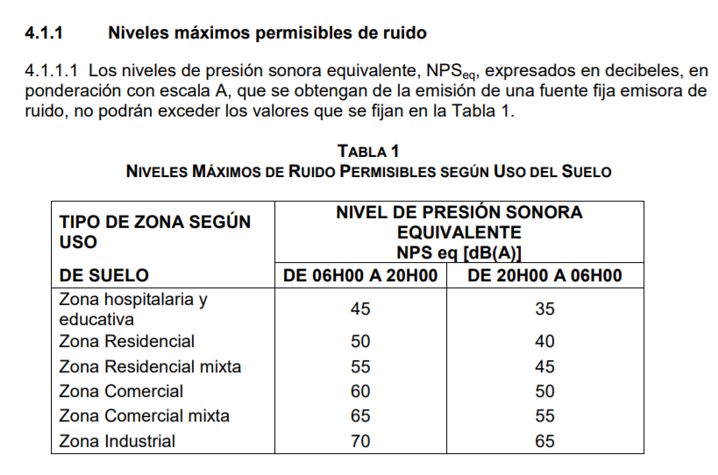
Tabla 29. Niveles máximos permisibles de ruido
Fuente: Libro VI, anexo 5, “Límites permisibles de niveles de ruido ambiente para fuentes fijas y fuentes móviles, y para vibraciones” Ley de Gestión Ambiental, Presidencia de la República del Ecuador.

Anexo no. 3
Análisis de bloques típico de Latacunga realizadas en Quito en los laboratorios de Holcim-Quito y la Universidad Central del Ecuador entre 2016 y 2017.
Tabla 30. Ensayos varios a compresión de bloque de Latacunga
Fuente: Elaboración propia

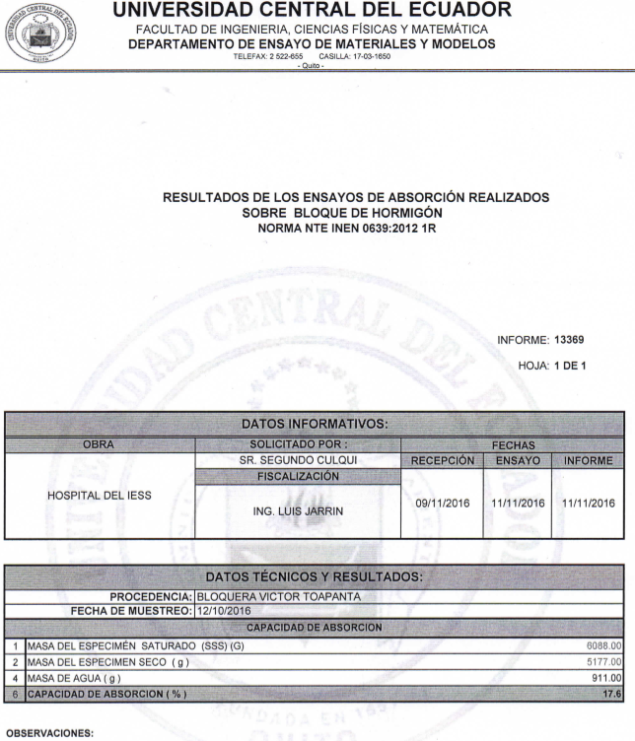
Tabla 31.Ensayo de absorción de bloque de Latacunga
Fuente: Laboratorio de PUCE

Anexo no. 4
Clasificación y requisitos NTE INEN 490.
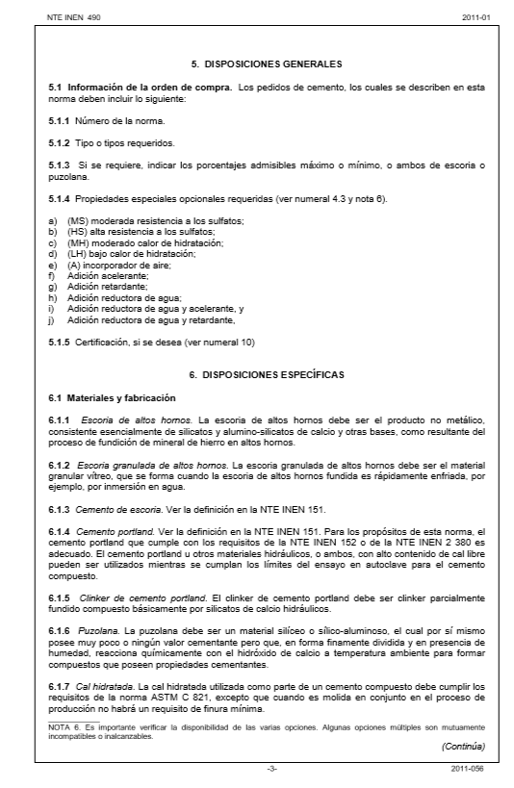
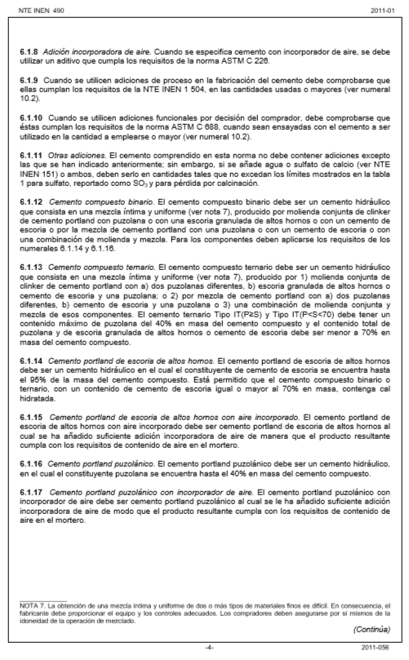

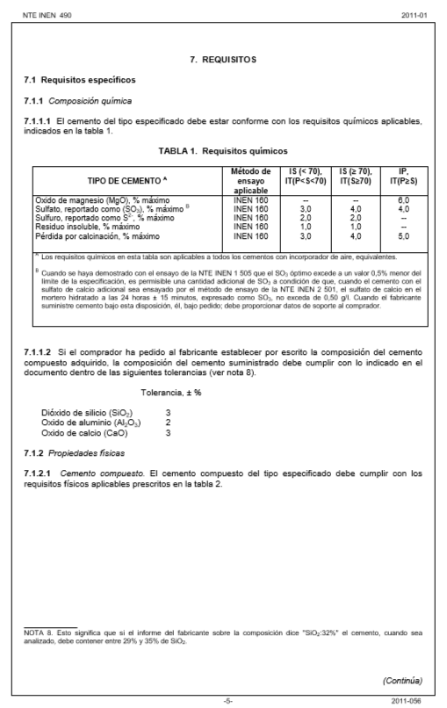

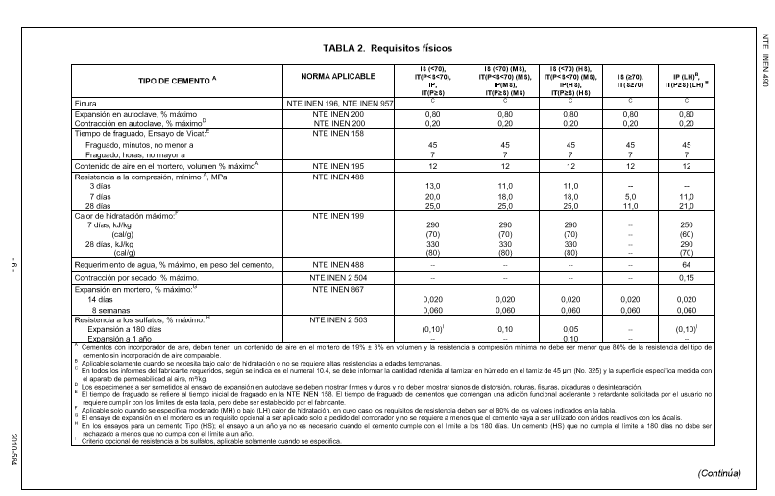
Clasificación y requisitos NTE INEN 2380.
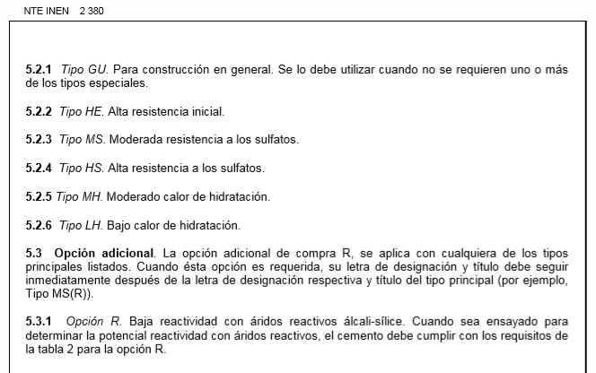

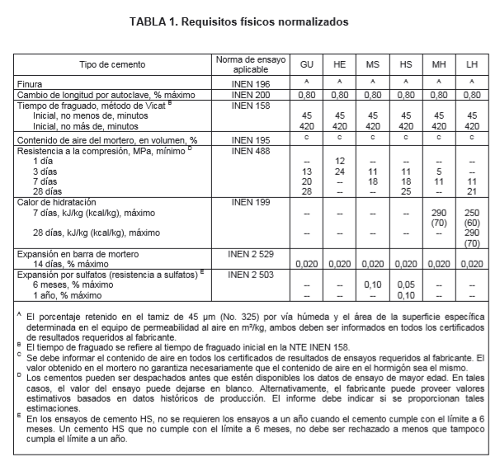
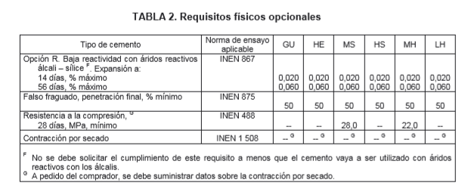

Anexo no. 5
Clasificación y requisitos NTE INEN 872-1982
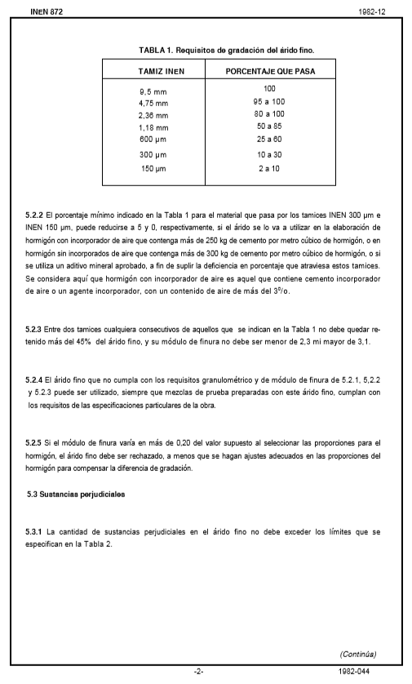
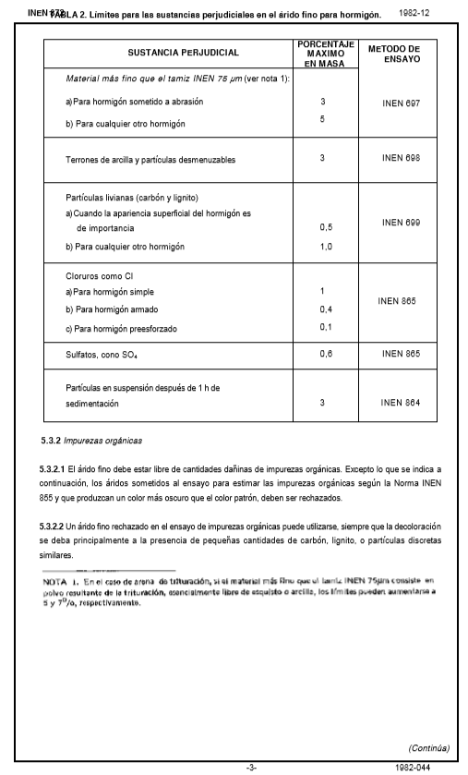
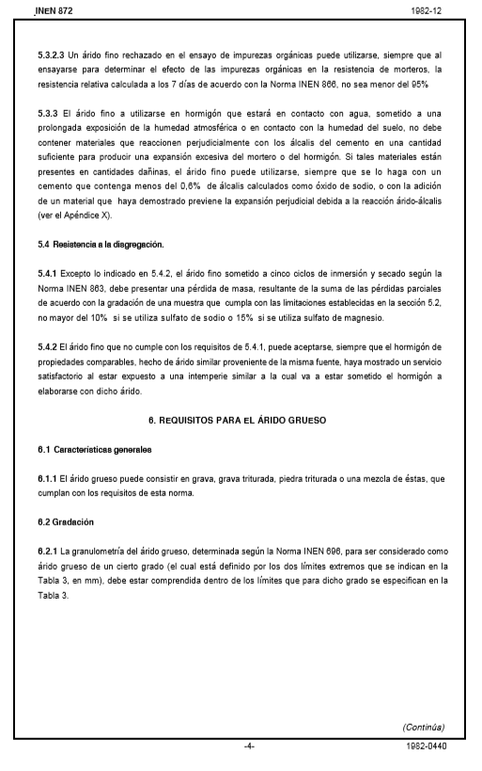
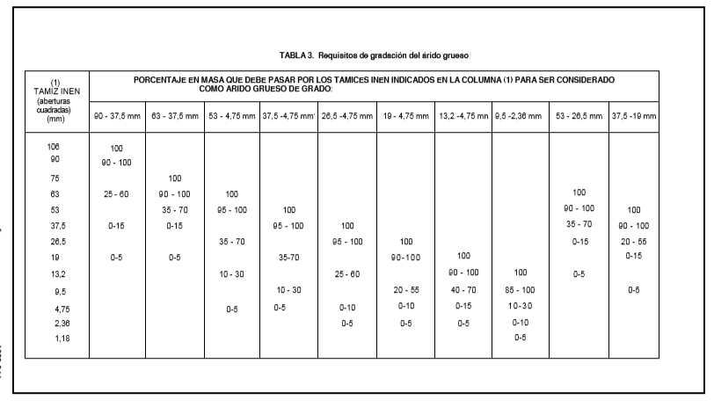
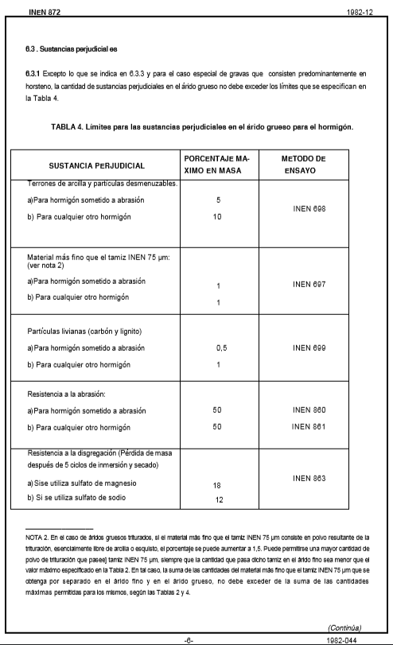
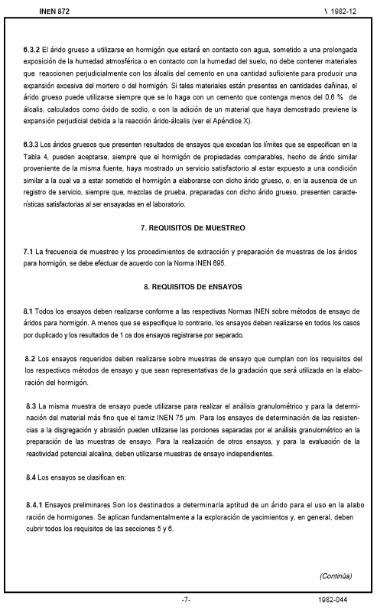

Anexo no. 6
Fotografía de agregados utilizados para la fabricación del bloque.
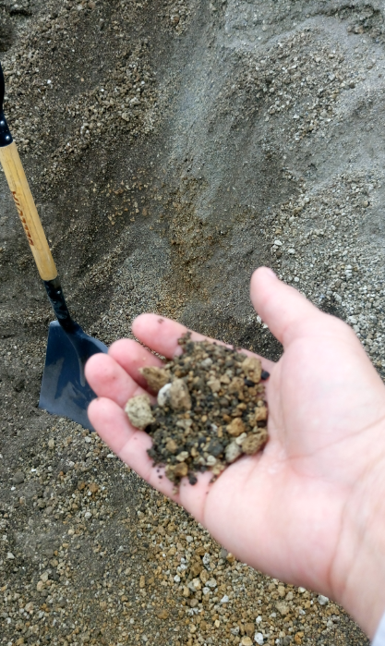
Ilustración 22. Chasqui C1
Fuente: Elaboración propia
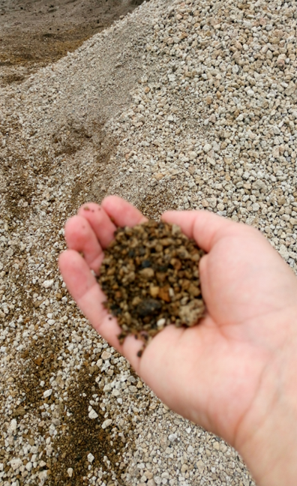
Ilustración 23. Chasqui C2
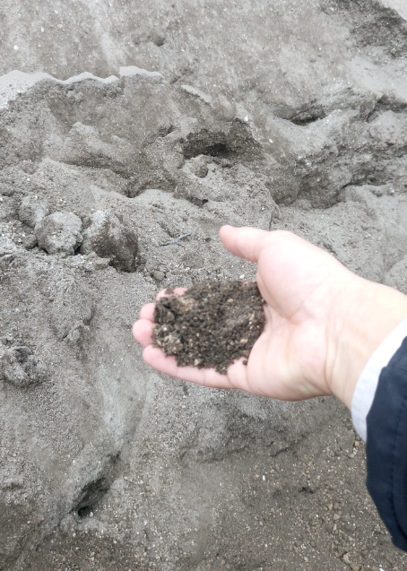
Ilustración 24. Puzolana café
Fuente: Elaboración propia
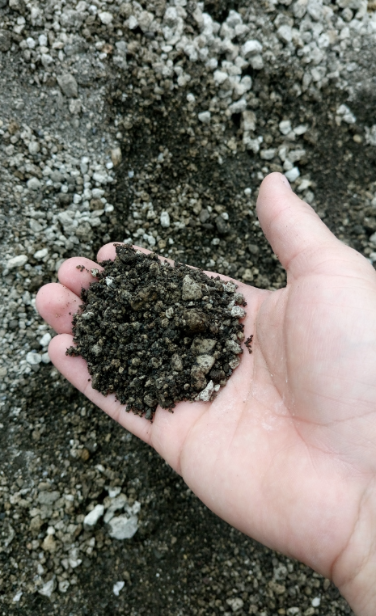
Ilustración 25. Chasqui Gris
Fuente: Elaboración propia
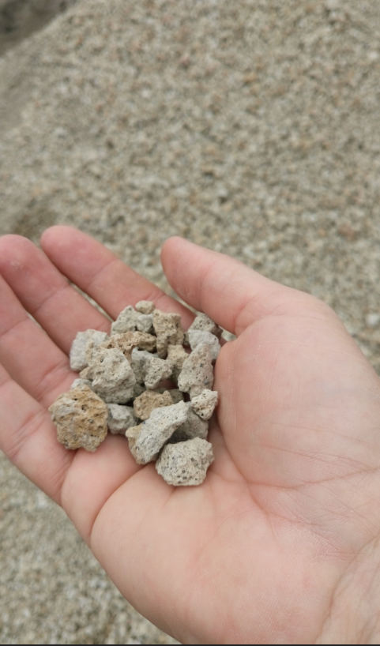
Ilustración 26. Chasqui Amarillo
Fuente: Elaboración propia

Anexo no. 7
Especificaciones Cemento Armaduro:
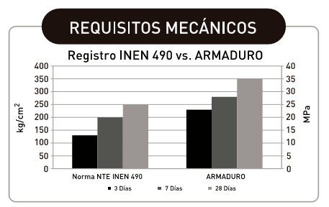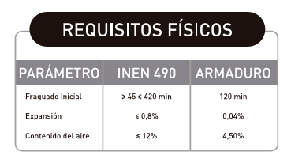
Tabla 32. Especificaciones técnicas de resistencia a la compresión de cemento Armaduro
Fuente: Ficha Técnica cemento Armaduro – UNACEM

Anexo no. 8
Especificaciones Cemento Utka:
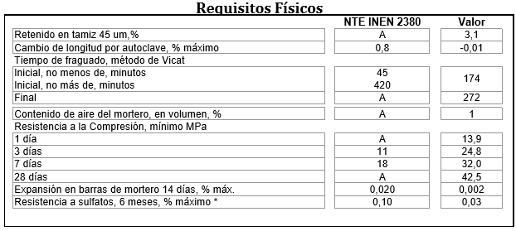
Tabla 33. Especificaciones técnicas de resistencia a la compresión de cemento Utka
Fuente: Ficha técnica Cemento Tipo MS – Holcim Ecuador

Anexo no. 9
Ensayo bloque patrón P6 y P7
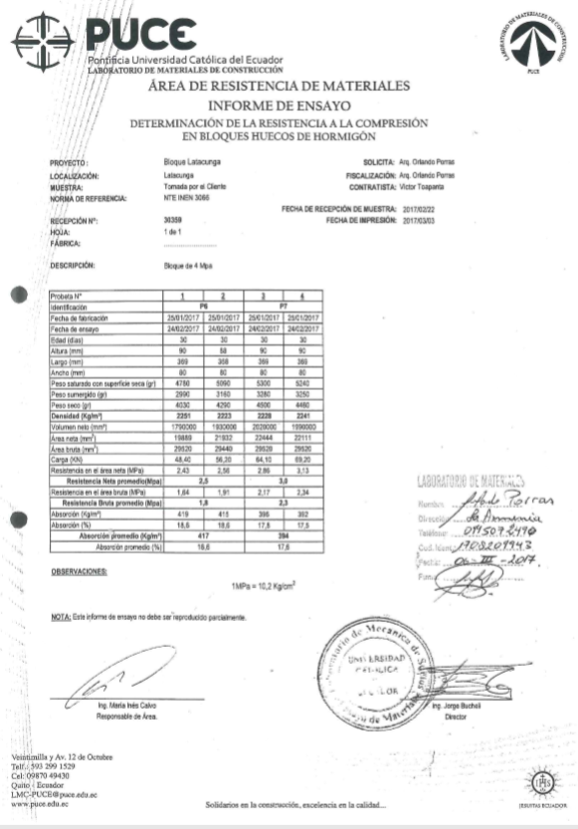

Anexo no. 10
Ensayo de resistencia al fuego de bloque de Latacunga
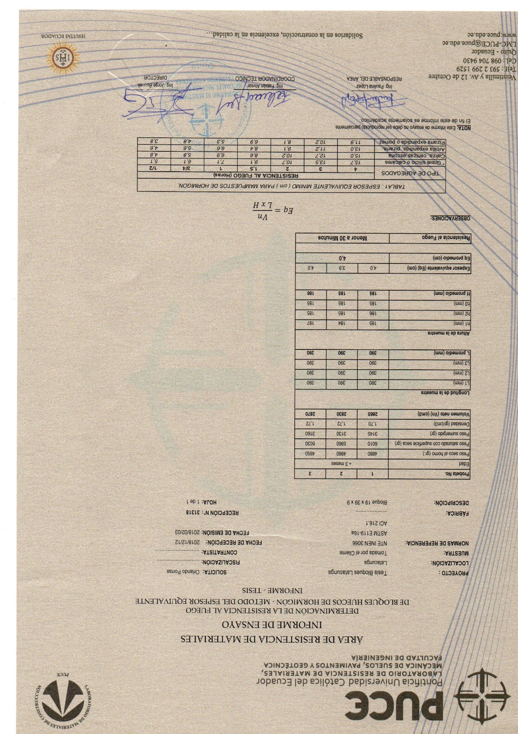

Anexo no. 11
Ensayos de bloques propuestos
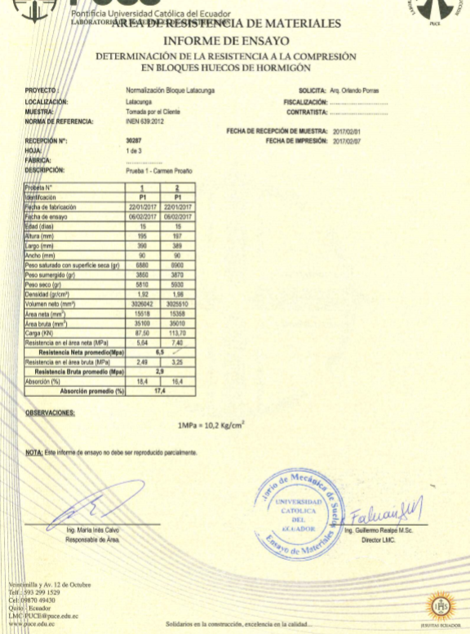
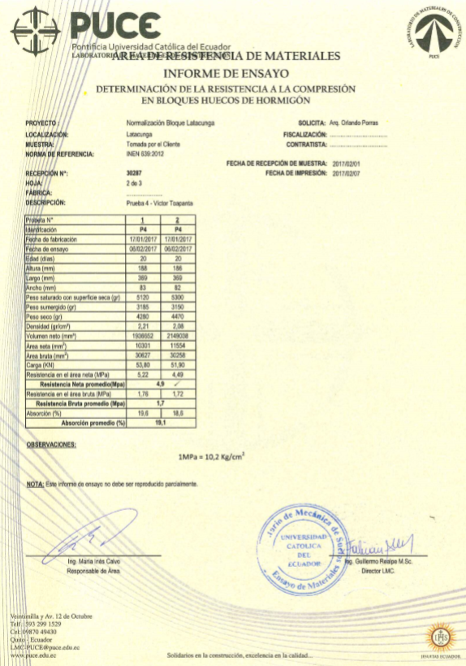
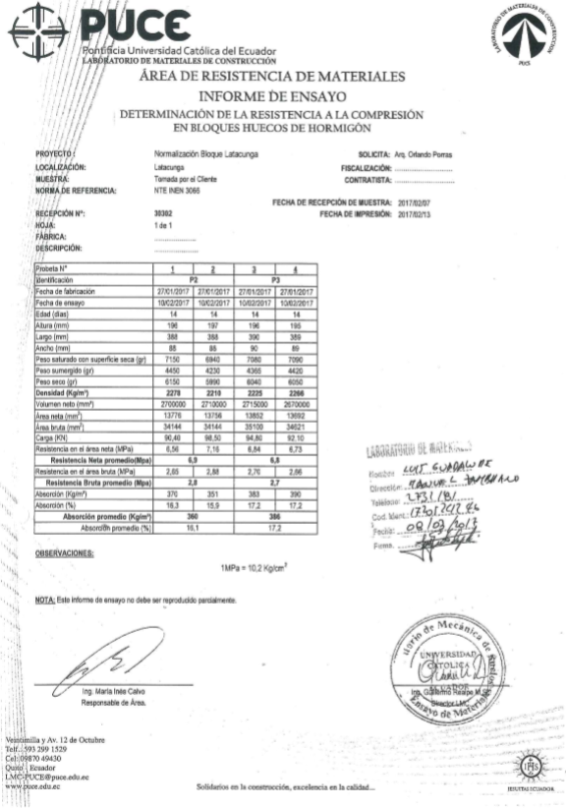
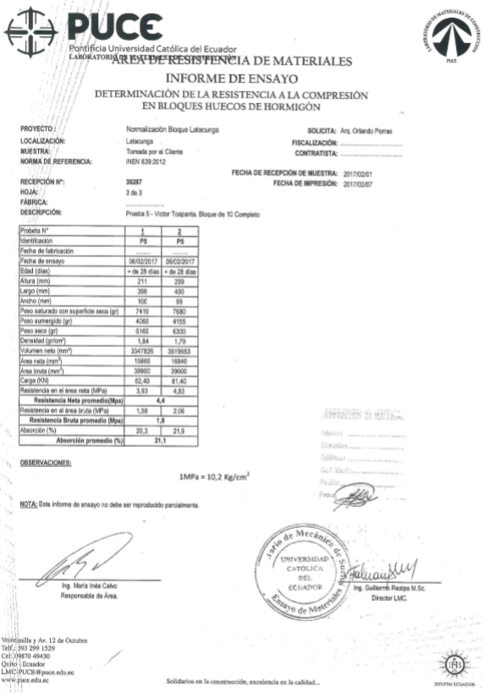

Anexo no. 12
Cálculos de mediciones térmicas del bloque de Latacunga, en sistemas de placas térmicas.
Valores primer ensayo:
Valores segundo ensayo:
Valores tercer ensayo:
Tabla 34. Cálculos para determinar el coeficiente de conductividad térmica del bloque de Latacunga
Fuente: Elaboración propia

Mahbub ul Haq : Fue un importante economista Pakistaní, uno de los cuales ideo el Índice de Desarrollo Humana, usado 1990 por el Programa de las Naciones Unidas para el Desarrollo.
NTE INEN: Norma Técnica Ecuatoriana del Instituto Ecuatoriano de Normalización
Los índices de ruido, pasan por largo los 55 dB permitidos en libro 6 anexo 5 de Pag. 420 de la Presidencia de la República
Plástico ABS : El acrilonitrilo butadieno estireno o ABS es un plástico muy resistente al impacto (golpes) muy utilizado en automoción y otros usos tanto industriales como domésticos. Es un termoplástico amorfo. Utilizado en piezas automotrices y juguetes (lego)
Bloque hueco de hormigón. Es una pieza prefabricada simple hecha a base de cemento, agua y áridos finos y gruesos, en forma de paralelepípedo, con uno o más huecos transversales en su interior, de modo que el volumen del material sólido sea del 50% al 75% del volumen total del elemento. (Norma Inen Ecuatoriana, 2014)
Inercia Térmica. -Capacidad de la masa del elemento en conservar la energía térmica recibida e ir liberándola progresivamente.
Agregado según la ASTM C125-00 es material granular, tal como arena, grava, piedra triturada o escoria de alto horno, usado con un medio cementante para conformar hormigón o mortero de cemento hidráulico.
Los agregados que conforman parte de la mezcla son agregados pétreos, en particular la grava y la arena. Ref:(http://www.aulatecnologia.com/ESO/TERCERO/teoria/petreos/materialesconstruccion.htm#Materiales _pétreos
Cemento portland puzolánico. - Cemento hidráulico, consiste en una mezcla íntima y uniforme de cemento portland y puzolana fina producido por molino conjunto de clinker de cemento portland y puzolana mezclado de tal manera que la puzolana este dentro de los limites especificados. (2010, NTE INEN)
Silicosis. - Enfermedad causada por la inhalación de sílice, ocasionada por un depósito de polvo en los pulmones, encabeza la lista de enfermedades de orden laboral en los países en vías de desarrollo.
Puzolana. - Material Silicio o Aluminio-silicio de origen volcánico, se lo considera un eco material, que reacciona con el hidróxido de calcio y agua. Se lo encuentra como ceniza volcánica, ópalo, piedra pómez, cenizas volantes. (Ecosur,2016)
Chasqui. - Material de origen volcánico muy común en la provincia de Cotopaxi, de forma amorfa con características similares a la piedra pómez.
Minga.- es una tradición precolombina de trabajo comunitario o colectivo voluntario con fines de utilidad social o de carácter recíproco [][][]actualmente vigente en varios países latinoamericanos (Wikipedia, 2017)

